ББК 78.3

О 88

Отчет о работе за 2024 г./Муниципальное бюджетное учреждение культуры «Краснинская централизованная библиотечная система муниципального образования «Краснинский район» Смоленской области »/ [сост. Д.С.Дудовцева].- Красный, 2025.-

с. 83

**Содержание:**

|  |  |
| --- | --- |
| **1.СОБЫТИЯ ГОДА** | **С.3- 5** |
| **2. БИБЛИОТЕЧНАЯ СЕТЬ РАЙОНА** | **С5-7** |
| **3. СТАТИСТИЧЕСКИЕ ПОКАЗАТЕЛИ** | **С 7-11** |
| **4. БИБЛИОТЕЧНЫЕ ФОНДЫ (ФОМИРОВАНИЕ, ИСПОЛЬЗОВАНИЕ, СОХРАННОСТЬ)** | **С12-15** |
| **5.КАТАЛОГИЗАЦИЯ И ОЦИФРОВКА БИБЛИОТЕЧНОГО ФОНДА** | **С15-16** |
| **6. ОРГАНИЗАЦИЯ И СОДЕРЖАНИЕ БИБЛИОТЕЧНОГО ОБСЛУЖИВАНИЯ ПОЛЬЗОВАТЕЛЕЙ** | **С 16-52** |
| **7. СПРАВОЧНО-БИБЛИОГРАФИЧЕСКАЯ РАБОТА** | **С 52-57** |
| **8. КРАЕВЕДЧЕСКАЯ ДЕЯТЕЛЬНОСТЬ БИБЛИОТЕК** | **С 57-63** |
| **9. АВТОМАТИЗАЦИЯ БИБЛИОТЕЧНЫХ ПРОЦЕССОВ** | **С 63-64** |
| **10. ОРГАНИЗАЦИОННО-МЕТОДИЧЕСКАЯ РАБОТА** | **С 64-68** |
| **11. БИБЛИОТЕЧНЫЕ КАДРЫ** | **С 68-69** |
| **12. МАТЕРИАЛЬНО-ТЕХНИЧЕСКИЕ РЕСУРСЫ БИБЛИОТЕК** | **С 70-71** |
| **13. ОСНОВНЫЕ ИТОГИ ГОДА** | **С 72** |
| **СПИСОК ЛИТЕРАТУРЫ** | **С 73** |
| **ПРИЛОЖЕНИЯ** | **С74-83** |

1. **События года**

***1.1. Главные события библиотечной жизни района.***

**Основные цели и задачи библиотек ЦБС в 2024 году**

Главная цель – развитие информационно-библиотечного обслуживания населения в целях обеспечения равного и свободного доступа к информации, предоставление современного и качественного библиотечного обслуживания пользователей через приобщение к российской истории, мировой культуре, сохранение культурного наследия.

Задачи:

* Выполнение основных контрольных показателей работы и привлечение новых пользователей;
* Обеспечение прав пользователей на свободный доступ к информации;

•Содействие реализации культурных, образовательных, профессиональных потребностей пользователей;

* Формирование информационной культуры пользователей;

• Развитие и продвижение библиотечных услуг населению путем внедрения в библиотечные процессы автоматизации и применение новых инновационных форм и методов работы;

* Повышение комфортности библиотечной среды, формирование положительного имиджа библиотеки, развитие рекламы библиотек и чтения;
* Обеспечение сохранности библиотечных фондов.

2024 год был богат на знаменательные события:

2024 год входил в **Международные десятилетия, объявленные Юнеско**:

# 2014–2024 гг. – Десятилетие устойчивой энергетики для всех

**2018-2027 гг. -** Десятилетие детствав Российской Федерации

**2019–2028** – Десятилетие семейных фермерских хозяйств;

**2021–2030** – Десятилетие науки об океане в интересах устойчивого развития;

**2021–2030** – Десятилетие ООН по восстановлению экосистем;

* **2024 год Президентом РФ** былобъявленГодом семьи.

Главными событиями года были:

* 80 лет со дня полного освобождения Ленинграда от фашистской блокады,
* 90 лет со дня рождения Ю. А. Гагарина
* 710 лет со дня рождения Сергия Радонежского,
* 225 лет со дня рождения А. С. Пушкина,
* 220 лет со дня рождения М. И. Глинки,
* 210 лет со дня рождения М. Ю. Лермонтова,
* 185 лет со дня рождения Н. М. Пржевальского,
* 115 лет со дня рождения Н. И. Рыленкова,
* 100 лет со дня рождения Б. Л. Васильева.

Тематическая направленность деятельности подразделений ЦБС была обусловлена реализацией совместных планов с отделом культуры и спорта, отделом образования, Межведомственной комиссией по противодействию злоупотреблению наркотическими средствами, сектором социальной защиты населения и др. по пропаганде здорового образа жизни, профилактике наркомании, СПИДа, курения, токсикомании, по предупреждению безнадзорности и правонарушений среди несовершеннолетних и организации содержательного досуга, нравственно-патриотического воспитания детей и подростков.

Вся деятельность в 2024 году осуществлялась согласно планамероприятий «дорожной карты» и Стандарта качества предоставляемых услуг с применением программно-целевого планирования.

В прошедшем году МБУК «КраснинскаяЦБС» продолжала своё развитие как часть единого информационного пространства. Вся работа библиотек была направлена на повышение качества предоставляемых услуг.

Библиотеки продолжали работу по созданию условий для сохранения и развития библиотечных ресурсов, обеспечению равного доступа к информации всем категориям граждан.

Приоритетные направления работы библиотек ЦБС также определялись федеральными и региональными программами, знаменательными и памятными датами.

Эти и другие приоритеты нашли свое отражение работы библиотек МБУК «Краснинская ЦБС» в 2024 году.

***1.2.Федеральные, региональные и муниципальные целевые программы, проекты и иные мероприятия, определявшие работу библиотек района в анализируемом году.***

Федеральный проект «Культурная среда» национального проекта "Культура" 2019-2024гг.

-Выполнение плана мероприятий ("дорожной карты")

-Выполнение муниципального задания.

Участие в **муниципальных программах:**

"Комплексные меры противодействия злоупотреблению наркотиками и их незаконному обороту на территории муниципального образования "Краснинский район" Смоленской области.

**Библиотечные программы:**

* **"Библиотека - центр информации по проблемам алкоголизма, наркомании, табакокурения**" (ЦБС)
* **"Солнечное лето"** (ЦДБ) - программа летнего чтения
* **"Мне дорог край, в котором я живу"** - Краеведческая программа (ЦБС)
* **«Библиотека без границ» -** программа по продвижению чтения Гусинской сельской библиотеки.

**2.Библиотечная сеть района.**

***2.1. Характеристика библиотечной сети на основе формы государственной статистической отчетности 6-НК, в сравнении с предыдущим периодом***

Муниципальное бюджетное учреждение культуры «Краснинская централизованная библиотечная система» на начало 2025 года имеет следующую структуру: Центральная районная библиотека, Центральная детская библиотека, 11 сельских филиалов в поселениях района.

Наименование библиотек в соответствии с Уставом **(Приложение 1)**

***2.2. Структурные изменения в сети, связанные с открытием, закрытием, слиянием, передачей библиотек***

В 2024 году открытия, закрытия, слияния, передачи библиотек не было.

***2.3. Внестационарное библиотечное обслуживание***

Обслуживание населения отдаленных населенных пунктов велось с помощью внестационарной сети: пунктов выдачи, передвижек, книгонош.

Инвалиды, участники Великой Отечественной войны, труженики тыла, престарелые граждане, люди с ограничениями жизнедеятельности обслуживались на дому. В 2024 году их обслужено 30 человек.

|  |  |  |  |
| --- | --- | --- | --- |
| **№п/п** | **Организация внестационарного обслуживания** | **Количество** | |
| **2024** | **2023** |
| 1 | Библиотечные пункты выдачи | 6 | 6 |
| 2 | Передвижки | 34 | 34 |
| 3 | Книгоноши | 12 | 12 |

***2.4. Юридический статус библиотек района***

Централизованная библиотечная система является муниципальным бюджетным учреждением культуры и действует на основании Устава.Учреждение является юридическим лицом, Учредителем выступает Администрации муниципального образования «Краснинский район» Смоленской области. Учреждение имеет самостоятельный баланс, обособленное имущество, единый штат.

***2.5. Изменения в структуре сети в отчетном году***

|  |  |  |  |
| --- | --- | --- | --- |
| **№п/п** | **Структура сети** | **2024** | **2023** |
| 1 | Библиотеки | 13 | 13 |
| 2 | ЦСЗИ | 2 | 2 |
| 3 | Кафедра православной литературы | 2 | 2 |
| 4 | Центр семейного чтения | 1 | 1 |

Изменений в структурной сети в 2024 году не произошло.

***2.6.Доступность библиотечных услуг***

Для обеспечения доступности библиотечных услуг населению Краснинского района, сеть муниципальных библиотек размещена следующим образом:

- 1 центральная районная библиотека в районном центре муниципального образования;

- 1 центральная детская библиотека в районном центре муниципального образования;

-2 филиала в административных центрах сельских поселений;

-2 филиала в населенных пунктах, имеющих более 500 жителей;

-7 филиалов в населенных пунктах, имеющих менее 500 жителей;

Общее количество населенных пунктов - 182

Количество библиотек, работающих по сокращенному графику-9.

|  |  |  |
| --- | --- | --- |
| **№п/п** | **Наименование библиотеки** | **Количество штатных единиц** |
| 1. | Краснинская районная библиотека | 9 |
| 2. | Краснинская центральная детская библиотека | 2,5 |
| 3. | Викторовская сельская библиотека | 0,25 |
| 4. | Волковская сельская библиотека | 0,25 |
| 5. | Волоедовская сельская библиотека | 0,5 |
| 6. | Гусинская сельская библиотека | 2 |
| 7. | Красновская сельская библиотека | 0,75 |
| 8. | Маньковская сельская библиотека | 1 |
| 9. | Мерлинская сельская библиотека | 0,5 |
| 10. | Нейковская сельская библиотека | 0,5 |
| 11. | Октябрьская сельская библиотека | 0,5 |
| 12. | Павловская сельская библиотека | 0,5 |
| 13. | Сырокоренская сельская библиотека | 0,75 |
| **Итого: 18,5** | | |

***2.7. Краткие выводы***

В библиотечной сети муниципального образования "Краснинскийрайон" Смоленской области в 2024 году не произошло изменений. Муниципальные библиотеки продолжают позиционировать себя как творческие площадки, навигатор в мире информации и знаний, место общения населения.

1. **Статистические показатели**

В деятельности библиотек Краснинской ЦБС ежедневно происходит сбор и обработка показателей работы. Ежедневный учет заключается в регистрации библиотечных процессов и операций в принятых в библиотеке документах по единым единицам учета. Система сбора статистических показателей в библиотеках ЦБС осуществляется на основании еженедельных, ежемесячных, ежеквартальных и годовых отчетов на основании форм государственной статистической отчетности 6-НК, которые предоставляют в методический отдел все библиотеки ЦБС. На основании статистических показателей проводится анализ эффективности работы библиотек ЦБС.

***3.1.Охват населения района библиотечным обслуживанием***

По данным статистики на 01.01.2024 года население Краснинского района составляет **10187**человек. (- 262 к прошлому году).

Охват населения библиотечным обслуживанием по ЦБС составил –91 %, в сельской местности - 64%.

***3.2. Выполнение показателей, включенных в муниципальное задание ЦБС.***

**Количество посещений (в стационарных условиях)**

|  |  |  |
| --- | --- | --- |
| **План** | **Факт** | **Отклонение**  **+,-** |
| **88800** | **89910** | **+1110** |

**Количество посещений (вне стационара)**

|  |  |  |
| --- | --- | --- |
| **План** | **Факт** | **Отклонение**  **+,-** |
| **8000** | **8000** |  |

**Количество посещений (удаленных пользователей)**

|  |  |  |
| --- | --- | --- |
| **План** | **Факт** | **Отклонение**  **+,-** |
| **36000** | **36000** |  |

***3.3.Анализ основных показателей***

***Абсолютные показатели***

Общее число **пользователей** по ЦБС - **9285**(-127) к прошлому году, в том числе в сельских библиотеках-филиалах - **4281** (-140) к уровню 2023 года)

**(Приложение2)**

|  |  |  |  |  |  |  |  |  |  |  |  |  |  |  |  |
| --- | --- | --- | --- | --- | --- | --- | --- | --- | --- | --- | --- | --- | --- | --- | --- |
| **Количество пользователей**   |  |  |  |  |  | | --- | --- | --- | --- | --- | |  | **ЦБ** | **ДБ** | **с/филиалы** | **ЦБС** | | **2023** | **3702** | **1289** | **4421** | **9412** | | **2024** | **3712** | **1292** | **4281** | **9285** | |

**Книговыдача по ЦБС составила 160324**экземпляра (-1659) к уровню 2023 года), в том числе на селе **78584** экземпляров (-1729экз. к уровню 2023года). **(Приложение 3)**

|  |  |  |  |  |  |  |  |  |  |  |  |  |  |  |  |
| --- | --- | --- | --- | --- | --- | --- | --- | --- | --- | --- | --- | --- | --- | --- | --- |
| **Количество книговыдач**   |  |  |  |  |  | | --- | --- | --- | --- | --- | |  | **ЦБ** | **ДБ** | **с/филиалы** | **ЦБС** | | **2023** | **42932** | **38738** | **78901** | **160571** | | **2024** | **42986** | **38754** | **78584** | **160324** | |

Количество посещений по ЦБС составило **133910** (+18390) к уровню прошлого года), в том числе на селе **53551** (+10776) к уровню 2023 года). **(Приложение 4).**

|  |  |  |  |  |  |  |  |  |  |  |  |  |  |  |  |
| --- | --- | --- | --- | --- | --- | --- | --- | --- | --- | --- | --- | --- | --- | --- | --- |
| **Количество посещений**   |  |  |  |  |  | | --- | --- | --- | --- | --- | |  | **ЦБ** | **ДБ** | **с/филиалы** | **ЦБС** | | **2023** | **53953** | **18792** | **42775** | **115520** | | **2024** | **59594** | **20765** | **53551** | **133910** | |

***Относительные показатели деятельности библиотек района***

|  |  |  |
| --- | --- | --- |
| **Показатели** | **2024г.** | **2023г.** |
| Обращаемость | 1,8 | 1,7 |
| Читаемость | 17,3 | 17,1 |
| Посещаемость | 14,4 | 9,5 |
| Процент обслуживания | 91% | 90,1% |

***Экономические показатели деятельности библиотек района***

|  |  |  |  |
| --- | --- | --- | --- |
| **Показатели** | **Расходы на обслуживание одного пользователя** | **Расходы на одно посещение** | **Расходы на одну документовыдачу** |
| 2023г. | 1065,3 | 87,8 | 62,7 |
| 2024г. |  |  |  |

***3.2.Оказание платных услуг***

В 2024 году библиотеки ЦБС предоставляли читателям платные сервисные услуги.

Платные услуги оказывает ЦРБ, Гусинская сельская библиотека-филиал. Наиболее востребованные услуги – ксерокопирование, компьютерный набор текста, распечатка текстовых документов, поиск информации с использованием удаленных ресурсов Интернет, поиск нормативно-правовых документов в СПС Консультант плюс. Средства, полученные от платных услуг использованы для оплаты командировочных расходов, приобретение расходных материалов для оргтехники, канцелярские и хозяйственные товары.

Перечень платных услуг, оказываемых населению муниципального образования «Краснинский район» Смоленской области библиотеками МБУК «КраснинскаяЦБС» **(Приложение №5)**

|  |  |  |  |  |
| --- | --- | --- | --- | --- |
| **Библиотеки** | **Всего поступило средств от платных услуг (сумма)** | **В том числе** | | |
| **ксерокопирование** | **с использованием компьютерных технологий** | **по Пушкинской карте** |
| ЦБС | **23250** | **3570** | **2300** | **17380** |
| Центральная районная библиотека | **18200** | **-** | **820** | **17380** |
| Центральная детская библиотека | **-** | **-** | **-** | - |
| Сельские библиотеки-филиалы | **5050** | **3570** | **1480** | - |

***3.3.Краткие выводы***

В 2024 году посещения в библиотеках ЦБС в сравнении с 2023г увеличились на 18 390.

**4. Библиотечные фонды**

***4.1. Общая характеристика совокупного фонда библиотек района (объем, видовой и отраслевой состав.) Динамика с прошлым годом.***

Формирование библиотечных фондов осуществляется в соответствии с целями и задачами, стоящими перед ЦБС. Основной задачей формирования фондов является их соответствие информационным потребностям общества.

Основными источниками комплектования фондов ЦБС в 2023 году были: федеральный, муниципальный бюджеты, дары читателей, организаций, спонсорская помощь.

Тенденция на уменьшение количественного состава фонда центральной детской библиотеки и сельских библиотек-филиалов сохраняется, так как фонды библиотек ветшают и устаревают по содержанию.

**Объём фонда, видовой и отраслевой составы:**

|  |  |  |  |  |  |  |  |  |  |  |  |
| --- | --- | --- | --- | --- | --- | --- | --- | --- | --- | --- | --- |
| **год** | **всего** | **книг** | **брошю-ры** | **Аудио, видео** | **CD Rom** | **соц.**  **эк.** | **енл** | **техн** | **иск-во** | **проч.** | **Худ.**  **и дет** |
| **2024г.** | 89967 | 88370 | 1166 | 276 | 155 | 10164 | 2861 | 3195 | 1767 | 3095 | 68885 |
| **2023г.** | 90979 | 89474 | 422 | 276 | 155 | 10192 | 2909 | 3264 | 1801 | 3098 | 69715 |

Совокупный объем фонда Краснинской ЦБС на начало 2025 года составляет **89 967**экз. Это на **1012** экз. меньше, чем в прошлом году.

***4.2. Движение совокупного фонда ЦБС, в т.ч. по видам документов:***

|  |  |  |  |  |  |
| --- | --- | --- | --- | --- | --- |
| **показатели** | **объём**  **фонда** | **книг** | **брошюр** | **CDRom** | **Аудио,видео**  **кассеты** |
| **Состояло** | **90979** | **89474** | **1074** | **155** | **276** |
| **Поступило** | **666** | **416** | **250** |  |  |
| **Выбыло** | **1678** | **1520** | **158** |  |  |
| **Состоит**  **на конец года** | **89967** | **88370** | **1166** | **155** | **276** |

**Поступление новых документов в фонд Краснинской ЦБС**

|  |  |  |  |  |  |
| --- | --- | --- | --- | --- | --- |
| **Всего** | | **Из них:** | | | |
| **2024г.** | **2023г.** | **Книжные издания** | | **Периодические издания** | |
| **2024г.** | **2023г.** | **2024г.** | **2023г.** |
| **666** | **1351** | **416** | **1299** | **250** | **52** |

**Поступления по отраслевому составу:**

|  |  |  |  |  |  |  |  |
| --- | --- | --- | --- | --- | --- | --- | --- |
|  | **всего** | **соц.эк.** | **енл** | **с/х техника** | **иск-во** | **худож.**  **и дет.** | **проч.** |
| **Поступило**  **за 2024г.** | **666** | **153** | **13** | **21** | **4** | **474** | **1** |

**Распределение новых поступлений по библиотекам ЦБС (Приложение 6)**

***4.3.Оценка состояния и использования фондов библиотек,***

***находящихся в составе сети***

|  |  |  |
| --- | --- | --- |
| **Наименование**  **Показателя** | **2024г.** | **2023г.** |
| **Обновляемость**  **фондов (в %)** | **0,7** | **1,4** |
| **Обращаемость (в %)** | **1,8** | **1,7** |

Обновляемость фондов**–**0,7% при норме модельного стандарта 5%; обращаемость в норме.

**Выдача документов библиотечного фонда ЦБС:**

|  |  |  |
| --- | --- | --- |
| **Всего** | **Книги** | **СD-rom** |
| **160439** | **160324** | **115** |

**Выдача документов по отраслевому составу:**

|  |  |  |  |  |
| --- | --- | --- | --- | --- |
| **Соц.-экон.** | **Енл** | **Техника**  **с/х** | **Искусство и спорт** | **Худож. и дет.лит.** |
| **31926** | **12538** | **10765** | **4025** | **101070** |

В 2024 году было зарегистрировано - 25отказов.

При текущем комплектовании фондов отказы учитываются в первую очередь.

***4.4. Финансирование комплектования (объемы, основные источники)***

**Финансирование комплектования (Приложение 7)**

**Районный бюджет**

**Подписка:** всего

2-ое полугодие 2024г –**46 644,65**руб.

1-ое полугодие 2025г. – **53 334,73** руб.

**Федеральный бюджет**

Комплектование книжного фонда –**16 888**руб. Приобретено - 28 экз.

**Областной бюджет (софинансирование)**

Комплектование книжного фонда - **3459 руб.** Приобретено **-10 экз.**

**Местный бюджет (софинансирование)**

Комплектование книжного фонда - **206 руб.** Приобретено **-1 экз.**

Другие источники -**289э**кз. на сумму **20 553 руб**.

***4.5.Обеспечение сохранности фондов***

- Учет документов библиотечного фонда ЦБС ведется в соответствии с «Порядком учета документов, входящих в состав библиотечного фонда», утвержденного Приказом МК РФ от 08.10.2012 г. № 1077.

- отреставрированных и переплетенных изданий не было.

- ежемесячно проводятся санитарные дни, отбираются документы для мелкого ремонта и для списания по ветхости, по устарелости.

-Охранная сигнализация установлена в центральной районной и детской библиотеках;

- в сельских библиотеках-филиалах охранная сигнализация отсутствует;

- аварийных ситуаций в 2024 году не было.

***4.6.Краткие выводы***

Основные тенденции в формировании и использовании фондов: недостаточное изучение и списание устаревшего фонда. Финансирование комплектования фондов ЦБС ограничивает возможность полноценного обновления фондов библиотек.

Для сохранности библиотечных фондов проводятся регулярные сверки, проводятся беседы с пользователями по поводу бережного отношения к печатным изданиям.

Продолжали:

- акции: «Подари книгу библиотеке», «Народная библиотека».

- ежеквартально проводили «День задолжника», «Неделю возвращенной книги».

Продолжался активный поиск внебюджетных источников для приобретения литера­туры.

**5. Каталогизация и оцифровка библиотечного фонда**

***5.1. Создание электронных каталогов и других баз данных библиотеками ЦБС***

В Краснинской ЦБС с 2017 года используется АБИС "Руслан". В 2024 году продолжалась работа по внесению новых записей в сводный электронный каталог. В текущем году внесено **1110** записей. Всего объем электронного каталога составляет **9003** записи.

В 2018 году был подписан договор о сотрудничестве в области создания и поддержи Сводного электронного каталога периодики библиотек Смоленской области. Это позволяет обеспечить полное отражение фонда периодических изданий краеведческого содержания в Сводном каталоге. В 2022 году внесено **45** библиографических записей статей из газеты "Краснинский край". Всего **451** записей.

**Объем электронного каталога**

|  |  |  |  |  |  |
| --- | --- | --- | --- | --- | --- |
| **Объем электронного каталога** | | **Из них:** | | | |
| **Количество машиночитаемых библиографических записей** | | **Количество записей в сводном каталоге периодики** | |
| **2023г.** | **2024г.** | **2023г.** | **2024г.** | **2023г.** | **2024г.** |
| **8299** | **9003** | **1120** | **1110** | **78** | **45** |

***5.2.Оцифровка документов библиотечного фонда ЦБС***

Технические возможности ЦБС не позволили в 2024 году начать оцифровку фонда

***5.3.Представительство библиотек ЦБС в сети Интернет***

В 2013 году, по долгосрочной областной целевой программе «Развитие информационного общества и формирование электронного правительства Смоленской области на 2011 – 2012 год, утвержденной Постановлением Администрации Смоленской области от 28 сентября 2010 г. N 584, начал работу сайт Краснинской ЦБС. Адрес сайта: **http://**[**krasny.library67.ru**](http://krasny.library67.ru/)**.**Сайт имеет версию для слабовидящих. В течение года сайт обновлялся и дополнялся новой информацией. В 2024 году оптимизировано информационное наполнение сайта. В социальных сетях "Одноклассники", "ВК", «Телеграмм» продолжали работу группы "Библиотеки МБУК "Краснинская ЦБС".

В 2024 году продолжалась работа на сайте**PRO.Культура.РФ** . Добавлено **56** событий. Посещений сайта в 2024 году - **24065**

В 2022 году подписан договор с ООО «Бинбрейн» о регистрации учреждения на маркетплейсе ВМУЗЕЙ в рамках проекта «Пушкинская карта». В 2024 году проведено 9 мероприятий в рамках проекта. Посещений – 203.

***5.4. Краткие выводы***

Одним из главных направлений деятельности ЦБС Краснинского района является автоматизация библиотечных процессов и внедрение новых информационных технологий. В течение года сайт пополнялся новой актуальной информацией

**6. Организация и содержание библиотечного обслуживания пользователей**

***6.1. Общая характеристика основных направлений библиотечного обслуживания населения района.***

Основными направлениями социокультурной деятельности библиотек в 2024 году являлись: продвижение чтения, краеведческая деятельность, экологическое просвещение населения, профилактика наркомании среди молодежи, привлечение детей к чтению в библиотеке, пропаганда знаний по истории Отечества, военно-патриотическое, правовое, эстетическое и нравственное воспитание.

Массовая работа с населением в основном ориентирована на детскую и молодежную аудиторию.

В выставочной работе оформлялись книжные выставки к литературным датам, к знаменательным календарным датам, актуальным событиям, тематические и рекламирующие фонды библиотек. Всего в библиотеках ЦБС прошло  **1076** мероприятий. **(Приложение 8)**

***Мероприятия, посвященные Году семьи***

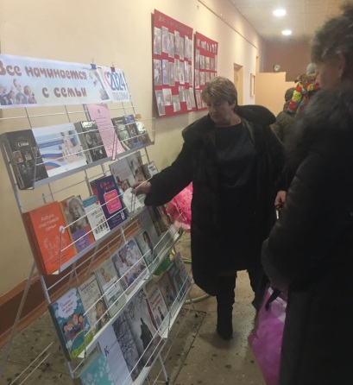25 января в Краснинском районном Доме культуры состоялась праздничная программа, посвященная открытию Года семьи в России.  
Со словами приветствия и поздравления к присутствующим в зрительном зале, обратились глава МО "Краснинский район" Смоленской области С.В. Архипенков, председатель Краснинской районной Думы, И.В.Тимошенков и настоятель храма Преображения Господня протоиерей Сергий.  
В торжественном мероприятии приняла участие центральная районная библиотека. Гостям праздника была представлена книжно-иллюстративная выставка **«Всё начинается с семьи».**

В библиотеках ЦБС прошли мероприятия: **«Всё о мамах» -** онлайн литературная викторина по произведениям о мамах, **«С папой всюду вместе!»** - онлайн литературная викторина по произведениям о папах, **«О бабулях… о дедулях…» -** онлайн литературная викторина по произведениям о бабушках и дедушках, **«Семья – маленькая Вселенная» -** онлайн-рассказ, **«В гостях у Лёли и Миньки» -** литературные посиделки по произведениям М. М. Зощенко**, «Счастливая ромашка»** - акция ко Дню семьи, любви и верности (ЦДБ), **«Счастье моё - семья» -** игровая программа (Сырокоренская сельская библиотека), **«Всё начинается с семьи» -** беседа-диалог (Волоедовская сельская библиотека), **«Семья – единство помыслов и дел» -** литературный вечер (Гусинская сельская библиотека), **«Ромашек белый хоровод» -** игровая программа(Маньковская сельская библиотека), **«Сундучок семейных сокровищ» -** игровой калейдоскоп (Павловская сельская библиотека), **«Семья – любви великой царство» -** литературно-музыкальная гостиная (Викторовская сельская библиотека), **«Всей семьёй к нам приходите»** - семейные посиделки (Красновская сельская библиотека), **«Семья нам помогает жить» -** час фольклора (Мерлинская сельская библиотека), **«Вся семья вместе – и душа на месте» -** игровая программа (Нейковская сельская библиотека), **«Наши любимые книжки» -** час общения (Волковская сельская библиотека).

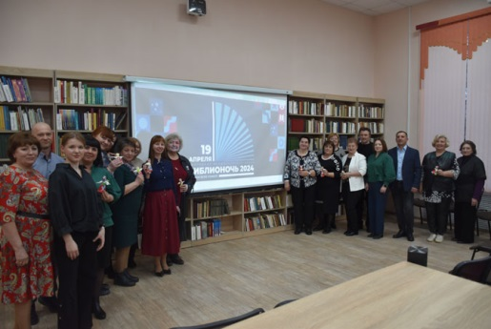19 апреля, в рамках всероссийской акции **«Библионочь-2024»** в центральной районной библиотеке прошла развлекательно-познавательная программа **«В поисках семейного клада».** Ведущие встречи рассказали присутствующим о Годе семьи, о важности и значимости семьи в жизни каждого человека, о роли семейного чтения. Семьи, принимавшие участие в мероприятие рассказали о своих реликвиях, которые хранятся у них в семьях, поделились семейными ценностями. В ходе общения гости также поделились секретами семейного счастья. Рассказали о традициях и увлечениях своей семьи. Поговорили о семейных ценностях и раскрыли понятие в своем представлении «счастливая  семейная жизнь».

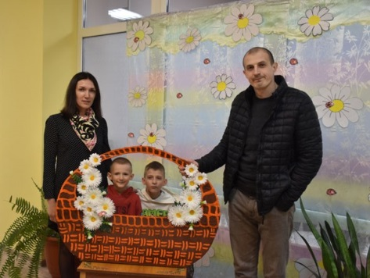Музыкальным подарком для собравшихся стало выступление хореографического коллектива «Вдохновение» и Прохорова В. В. работника районного Дома культуры.

Для всех желающих был проведен мастер-класс **«Оберег семьи».** В ходе увлекательного занятия познакомились с историей происхождения традиции оберегов для семьи и дома, а также узнали основные правила и тонкости, которые нужно учитывать при изготовлении своего семейного оберега.

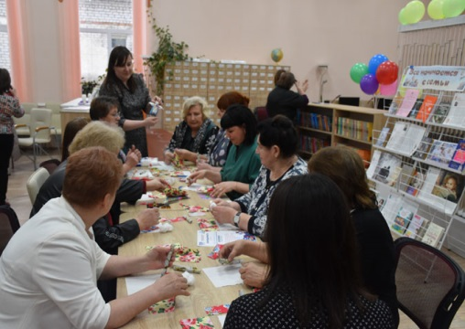К мероприятию была оформлена книжная выставка **«Семейный очаг в художественной литературе»,** где в книгах основным сюжетом являются семейные перипетии, верность традициям и умение находить выход порой даже в самой безвыходной ситуации. Завершилась «Библионочь» чаепитием **«Посидим у Самовара».**

За столом звучали душевные стихи, рассказы о семье, о родительском доме. На протяжении всей «Библионочи» работала фотозона.

19 апреля в читальном зале центральной детской библиотеки прошла Акция «Библиосумерки – 2024».

Мероприятия объединены общей темой и посвящены Году семьи **«Читаем всей семьёй».**

Участниками Акции стали многодетные семьи Дороховых и Уколовых.

Разделившись на две команды, «Дружная семейка» и «Весёлая семейка», участники сыграли в литературно-познавательный микс **«Вместе почитаем, вместе поиграем».**

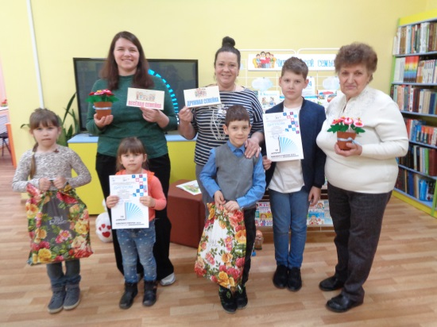Семьи соревновались в конкурсах: «Разминка» - отвечали на вопросы, связанные с художественными произведениями; «Каникулы в Простоквашино» - дополняли видеокадры одноимённого мультфильма; «Мешок яблочных сказок» - вспоминали сказки, где яблоко – главное действующее лицо; «Музыкальный мультпарад» - по отрывку детской песенки угадывали мультфильм, в котором она прозвучала; «Сказочный переполох» - определяли, сколько сказок спряталось в одной сказке-путанице; «Семейная мудрость» - вспомнили пословицы о семье; а конкурс «Пушкинское Лукоморье» - на знание сказок А. С. Пушкина - провела необычная гостья - Белочка, которая пришла с книжных страниц сказки Александра Сергеевича.

По итогу набранных баллов победу в игре одержала команда семьи Дороховых «Весёлая семейка».

Программу продолжила книжно-иллюстративная выставка-загадка **«Читаем всей семьёй»**, на которой были представлены книги для семейного чтения.

Завершились Библиосумерки семейным мастер-классом **«Весенний букет»**, который будет радовать круглый год и сохранять хорошее семейное настроение.

15 мая — Международный день семьи. В этот день центральная районная библиотека провела уличную акцию **«Читаем всей семьёй»,** где каждый желающий мог найти книгу по душе. Акция пропагандировала семейные узы, любовь и уважительное отношение внутри семьи. Библиотекари поздравляла прохожих с Международным Днем семьи, приглашали записаться в библиотеку.

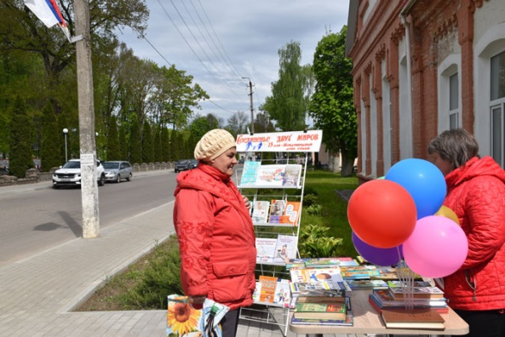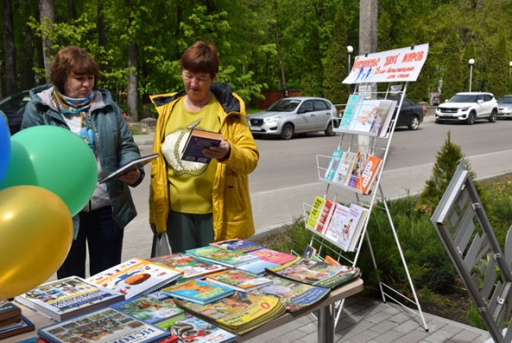

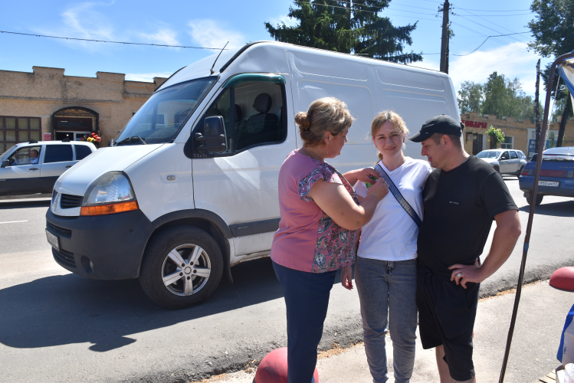8 июля в России  празднуется  День семьи, любви и верности. В этот день Русская православная церковь отмечает день памяти святых Петра и Февронии, которые издревле считались на Руси покровителями семьи и брака. К этому семейному праздничному дню  работники  центральной районной библиотеки провели  уличную акцию  **«Ромашки  нежный лепесток»**, где раздавали жителям района  ромашку  в виде броши.

В Павловской, Мерлинской, Нейковской сельских библиотеках состоялись познавательно-игровые программы «**Ромашка – символ счастья.**

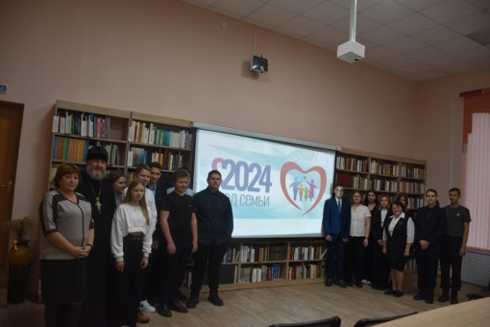**«Семейные ценности в современном мире»** на такую тему 13 ноября состоялась встреча-беседа сотрудников районной библиотеки и отца Сергия, настоятеля храма Преображения Господня, с учащимися 8-го класса Краснинской средней школы. Мероприятие было приурочено к завершению Года семьи. Священник, рассказал ребятам о христианском понимании семьи, о важной роли семьи в жизни каждого человека и о тех принципах, на которых строятся семейные отношения. Чтобы в семье царили мир и согласие, нужно беречь семейные ценности и соблюдать нравственные законы: любить, верить, уважать, понимать. Батюшка поведал ребятам о жизни русских святых, как о примере крепкой семьи. Отец Сергий рассказал о важности родительской молитвы и почитании родителей.

В течение года в библиотеках ЦБС были оформлены: выставка поздравление **«8 марта – День особый»** (*8 Марта – Международный женский день);*выставка рекомендация **«Для чтения перед сном»** ;книжная вставка обзор **«Вместе не страшны и тучи»;** обзор-рекомендация **«Новые книги для дружной семьи»** и др.

***Гражданско-патриотическое воспитание***

Задача библиотеки по патриотическому воспитанию не только сохранить, но и передать молодому поколению россиян, то богатство, которое определяется словами «героическое историческое наследие России»

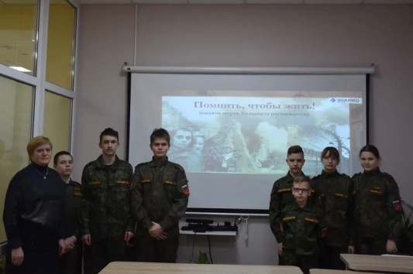В рамках **«Недели Памяти жертв Холокоста**» в Центре социально – значимой информации для учащихся Краснинской средней школы прошел видеоурок **«Помнить, чтобы жить!»,** приуроченный к Международному дню памяти жертв Холокоста и годовщине освобождения Красной армией лагеря смерти «Аушвиц» (Освенцим). Старшеклассники познакомились также с книгой краеведа, исследователя педагога Иосифа Цынмана «Бабьи Яры Смоленщины». Это книга источник знаний о нашей малой Родине, основанная на воспоминаниях очевидцев и долгожителей и, рассказывающая о страшных фактах истребления еврейских граждан произошедших в населенном пункте Ляды, у реки Мереи на самой границе между Белорусией и Смоленской областью.

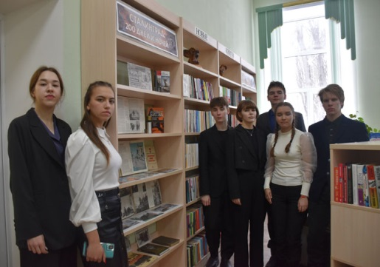 27 января 1944 года, 80 лет назад, была прорвана блокада Ленинграда. К этой дате прошел урок памяти **«Запомни это город – Ленинград, запомни эти люди - Ленинградцы»** с учащимися 10-го класса. Участникам встречи рассказали о блокадных годах, выпавших на долю ленинградцев, и героизме русских солдат, пытавшихся пробиться в замерзающий и вымирающий город.. Ярким дополнением к мероприятию стала книжная выставка-память **«Незатихающая боль Ленинграда»**. К этой дате районная библиотека подготовила онлайн презентацию [**«Пока мы помним - мы живём!»**](http://krasny.library67.ru/files/198/ecde84e23d682abcb08999e4e.mp4)**.**

К 81-ой годовщине победы в Сталинградской битве в центральной районной библиотеке для читателей была проведена беседа у книжной выставки **«Сталинград: 200 дней и ночей».** Участникам встречи были представлены художественные произведения известных авторов, а также книги, рассказывающие о ходе сражения.

Сотрудник библиотеки познакомил с ходом Сталинградской битвы – одной из героических страниц в истории народа, рассказал о массовом героизме людей, проявивших в жестоком сражении самоотверженность, силу, волю, мужество. Примером отваги и мужества стал рассказ о защитниках знаменитого «Дома Павлова», о «главной высоте Отчизны», где шли самые ожесточённые бои, Мамаевом кургане. В ходе встречи были прочитаны стихи о мужестве защитников Сталинграда.

5 февраля исполнилось 100 лет со дня рождения Александра Матросова - Героя Великой Отечественной войны, Героя Советского Союза. Библиотека предложила пользователям онлайн рассказ [**«Александр Матросов: подвиг и судьба»**](http://krasny.library67.ru/files/198/a-matrosov.mp4), он посвящен подвигу А. Матросова.

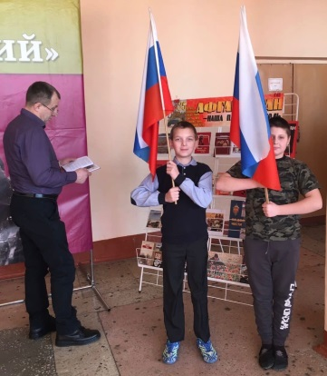9 февраля в Краснинском районном Доме культуры прошёл десятый фестиваль патриотической песни **«В песнях военных желание жизни»** в рамках проекта «Связь поколений» регионального отделения партии «Единая Россия». В концерте приняли участие творческие коллективы нашего района и других муниципальных образований Смоленской области. Также участником фестиваля стал представитель Дубровенского района Республики Беларусь. Яркие, трогательные и патриотичные выступления не оставили зрителей равнодушными. Всем участникам были вручены памятные дипломы и подарки. Краснинская центральная районная библиотека приняла участие в фестивале с книжно-иллюстративно выставкой **«Афганистан - наша память и боль»**. Выставка была размещена в фойе районного Дома культуры.

14 февраля в Гусинской библиотеке состоялся час памяти **«Не обсуждая Родины приказ»**, посвященный 35-ой годовщине вывода войск из Афганистана, и воинам-интернационалистам.В ходе мероприятия ведущие рассказали школьникам о событиях Афганской войны и героических подвигах советских солдат, о тех, кто служил в Афганистане и живет среди нас. Мероприятие сопровождалось слайд-презентацией и кадрами военной хроники.

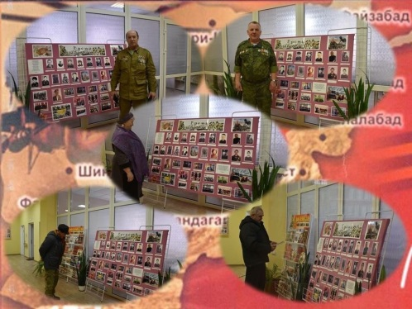 14 февраля в центральной районной библиотеке для учащихся 10 класса прошел литературно-исторический час **«Нам забыть не дано пыль афганских дорог».** Ведущие познакомили с историческими событиями войны в Афганистане, а также рассказали о том, как мужественно и профессионально выполняли свой долг наши солдаты, как в сложнейших условиях проявляли наши стойкость и благородство, сохраняли верность военной присяге и долгу.

К памятной дате, 35-летию вывода советских войск из Афганистана, в фойе центральной районной библиотеки оформлена фотовыставка-память **«Время выбрало их».**

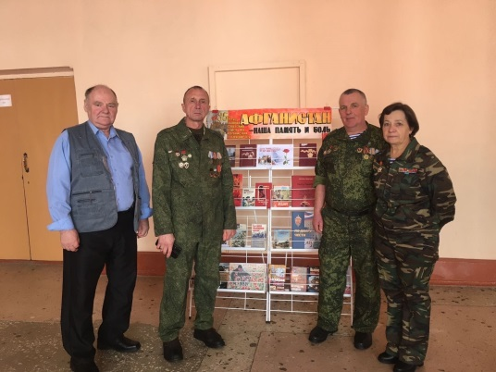15 февраля в Краснинском районном Доме культуры состоялось торжественное вручение памятных медалей «35 лет вывода войск из Афганистана», приуроченное ко Дню памяти о россиянах, исполнявших служебный долг за пределами Отечества и 35-ой годовщине вывода советских войск из Республики Афганистан. Краснинская центральная районная библиотека приняла участие в праздничном мероприятии с книжно-иллюстративной выставкой **«Афганистан - наша память и боль».**

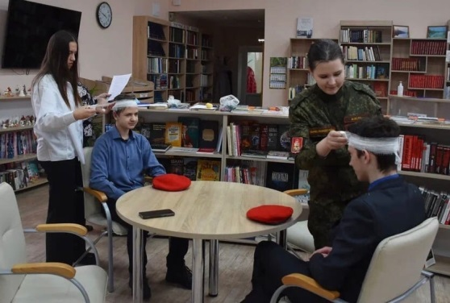21 февраля  в рамках проекта Пушкинская карта в центральной районной библиотеке прошла познавательно-развлекательная программа  **«Защитникам Отечества посвящается…**». Мероприятие дало возможность учащимся показать свои знания и узнать «новые» факты истории российской армии.

Интеллектуальная викторина, сопровождалась показом слайдов презентации. Во время игры, учащиеся выполняли различные задания и отвечали на вопросы по направлениям, а именно: «История», «Литература», «Азбука военных слов», «Оружие», «Военная техника», «Ордена и медали».

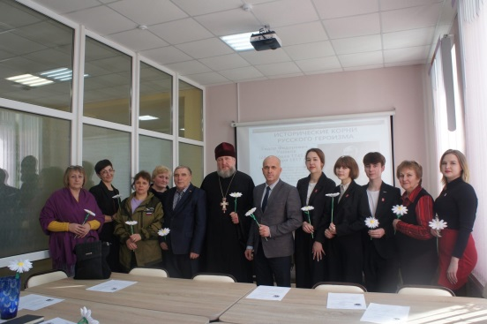5 марта в конференц-зале центральной районной библиотеки по инициативе Администрации Муниципального образования «Краснинский район» Смоленской области в рамках проведения Всероссийской ассоциацией развития местного самоуправления акции «Сильнее стали» прошёл круглый стол **«Несгибаемый дух всё превозможет»**. Участниками мероприятия стали представители Администрации духовенства,  волонтёрского штаба «Z НАМ НЕ СТЫДНО», районной общественно-политической газеты «Краснинский край», Краснинской районной общественной организации Смоленской областной организации общероссийской общественной организации «Российский союз ветеранов Афганистана», волонтёры Движения Первых, поисковики.

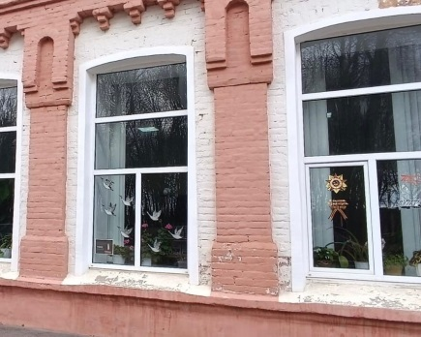 Центральная районная библиотека присоединилась **к Всероссийской акции «Журавли»** в память о погибших во время теракта в подмосковном концертном комплексе «Крокус Сити Холл» 22 марта 2024 года.

19 апреля библиотеки МБУК «Краснинская ЦБС» присоединились к  Всероссийскому  Дню единых действий **«Без срока давности»** в память о геноциде советского народа нацистами и их пособниками в годы Великой Отечественной войны. В рамках этой даты в центральной районной библиотеке прошел час памяти **«Об этом забывать нельзя».** В Гусинской сельской библиотеке для учащихся Гусинской СОШ прошел патриотический час **«Ты хочешь мира? Помни о войне». В** Маньковской сельской библиотеке  прошла информационно - просветительская акция **«Память, застывшая в камне».** В Волоедовской сельской библиотеке была оформлена книжная  выставка **«Забвению не подлежит».**

9 мая библиотеки ЦБС  присоединились к патриотической акции **«ОкнаПобеды»**  и  украсили окна   главными символами победы.

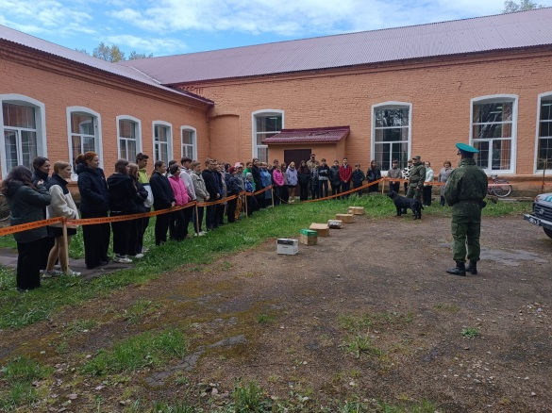В преддверии 79-ой годовщины Победы в Великой Отечественной войне в центральной районной библиотеке прошла встреча **«Пограничный пёс».** На мероприятие с ребятами пришли кинологи пограничной службы России по Смоленской области со своим питомцем лабрадором. Гости рассказали учащимся о своей каждодневной работе с собакой, о деятельности кинологической службы, которая включает розыск, проверку подозрительного багажа, поиск оружия, наркотических и взрывчатых веществ. Пограничный пёс четко выполнял команды, вызывая восхищение своей выучкой. Ребята узнали, что важнейшими в работе кинологической службы являются отбор, общая и специальная дрессировка служебных собак и что уже через 8 лет они уходят на заслуженный отдых. Учащиеся задали множество вопросов о рационе питания, условиях несения ими службы, о выборе породы и воспитанию собак. В завершение встречи ребята аплодисментами поблагодарили пограничников и их четвероногого друга.

С целью патриотического воспитания школьников, для учащихся Краснинской средней школы проведена патриотическая акция с вручением буклета **«Георгиевская ленточка»**, приуроченная ко Дню Победы.

«Бессмертный полк» — это личная память каждого из нас об общем подвиге. В этом году шествие «Бессмертного полка» было перенесено в виртуальное пространство. Сотрудники МБУК «Краснинская ЦБС» и жители Краснинского района присоединились к онлайн проекту. В видеоролике [**«Бессмертный полк Краснинского района – 2024»**](http://krasny.library67.ru/files/198/bessmer-polk.mp4) представлены фотографии участников Великой Отечественной войны, хранящиеся в семейных архивах.

15 мая в центральной районной библиотеке оформлена тематическая выставка **«ZА МИР без нацизма и экстремизма»,** которая познакомила читателей с литературой, рассказывающей о преступном характере нацистского режима, с таким понятием как экстремизм, каковы его целиОсобенно актуально это сейчас, когда активизировались неонацистские силы во всем мире, и в связи с событиями в Украине. Выставка призывает к миру, дружбе между  народами.

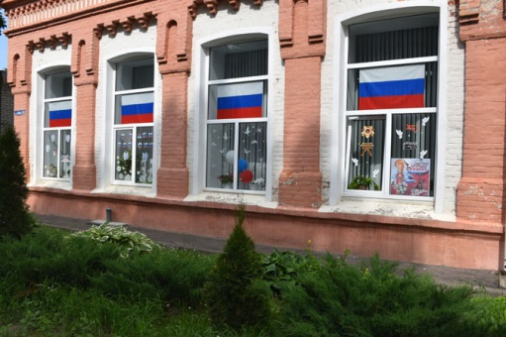12 июня библиотеки ЦБС присоединились к участию во Всероссийской акции **«Окна России».** Сотрудники библиотек красочно украсили к празднику окна символами нашей страны.

22 июня 1941 года - одна из самых печальных дат в истории России - День памяти и скорби - день начала Великой Отечественной войны. В фойе центральной районной библиотеки действовала книжная выставка **«И помнит мир спасённый»,** посвящённая началу Великой Отечественной войны, трагическому для нашей страны дню -  Дню памяти и скорби. 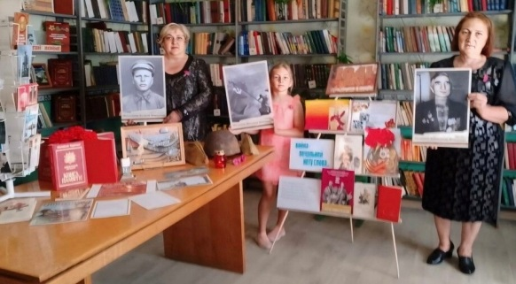21 июня в Гусинской библиотеке для школьников летней оздоровительной площадки прошел урок мужества **«Без объявления войны»**.

В Нейковской сельской библиотеке прошёл час памяти, посвящённый Дню памяти и скорби **«Через века, через года - помните...»**

23 августа - день разгрома советскими войсками немецко-фашистских войск в Курской битве (1943 год) является Днём воинской славы России. Районная библиотека подготовила подборку стихов о Курской битве [**«О том, что было, не забудем…»**](http://krasny.library67.ru/files/198/moj-film-16.mp4)**.**

22 августа отмечается День Государственного флага Российской Федерации. В преддверии этого праздника по всей стране проходит Всероссийская акция **«Флаг России».** Цель акции заключается в выражении гражданской позиции, патриотизма и любви к Родине. Идея украшения окон стала символом единения, мира и согласия всех граждан. Библиотеки ЦБС также присоединились к Всероссийской акции.

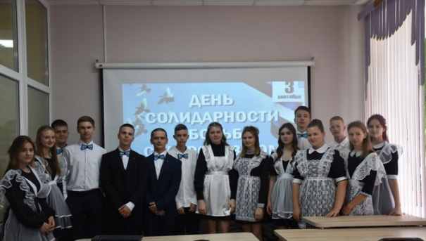 3 сентября наша страна отмечает печальную и памятную дату – День солидарности в борьбе с терроризмом. В библиотеках ЦБС прошли мероприятия, посвященные этой трагической дате. 2 сентября в районной библиотеке для учащихся 9-го класса Краснинской средней школы прошел информационный час памяти к 20-летию трагедии в Беслане **«Эхо бесланской печали».**

 В центральной детской библиотеке для обучающихся 7 А класса состоялся тематический час **«Терроризм в современном мире»**.

 В Нейковской сельской библиотеке для читателей был проведён информационный час **«Россия против террора»**.

В Павловской сельской библиотеке состоялся урок безопасности **«Нам нужен мир!»**.

В Гусинской сельской библиотеке прошла беседа - предупреждение **«Осторожно, терроризм!»**

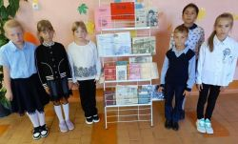 Ежегодно каждое второе воскресенье сентября в России и в других странах мира отмечается Международный день памяти жертв фашизма, посвященный всем, кто пострадал от действий нацистской Германии и ее союзников во время Второй мировой войны. 9 сентября обучающиеся 6-х классов Краснинской средней школы. посетили центральную районную библиотеку, где им рассказали на уроке памяти **«Пока мы живы – помнить надо…»,** что Международный день памяти жертв фашизма был установлен в 1962 году, чтобы почтить память всех, кто погиб от рук нацистов во время Второй мировой войны.

В Мерлинской сельской библиотеке прошла книжно-информационная выставка-беседа **«Вехи истории»**, посвящённая Дню памяти жертв фашизма.

С 28 октября по 1 ноября в читальном зале районной библиотеки была организована книжная выставка **«И помнить страшно, и забыть нельзя»** ко Дню памяти жертв политических репрессий, который отмечался 30 октября. На книжной выставке можно было найти знаменитые книги авторов, которые сами пережили репрессии: А. Солженицына, В. Шаламова, познакомиться с экранизированными романами В. Аксенова «Московская сага» и А. Рыбакова «Дети Арбата» и др. произведениями.

В преддверии Дня народного единства в библиотеках ЦБС были оформлены книжные выставки, прошли часы истории. В центральной районной библиотеке была организована тематическая книжная выставка **«Под звон колоколов единство обрели»**.

В центральной детской библиотеки для читателей состоялся исторический круиз **«Под звон колоколов единство обрели»**.

В Павловской сельской библиотеке прошел час истории **«В единстве народа - сила страны»**.

В Сырокоренской сельской библиотеке прошел урок истории **«Любимая Россия – единая страна!»**

В Гусинской сельской библиотеке прошел час истории **«Минин и Пожарский - доблестные сыны Отечества»**.

В Нейковской сельской библиотеке состоялся историко-патриотический час **«Наш народ единством гордится!»**

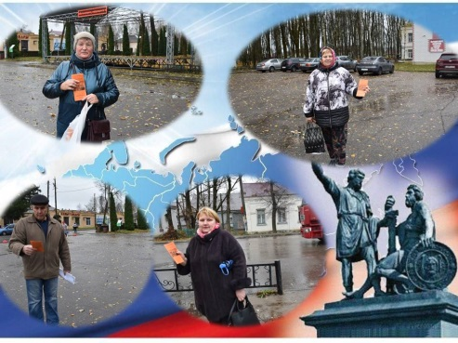3 ноября сотрудники центральной районной библиотеки провели уличную акцию **«Мы едины!»** с раздачей закладок, посвященных Дню народного единства: с историческими фактами о Смутном времени, о подвиге Минина и Пожарского и коротко рассказывали об истории возникновения праздника.

В рамках федерального оперативно-профилактического мероприятия **«Нет ненависти и вражде»** сотрудники центральной районной библиотеки 14 ноября провели беседу у выставки, направленную на формирование нетерпимости к экстремистской идеологии, пропаганде негативного отношения к радикальным объединениям и движениям, развитию общественной активности в духе патриотизма, нетерпимости к вражде и ксенофобии. В центральной детской библиотеке прошел час информации **«Мир без насилия»**.

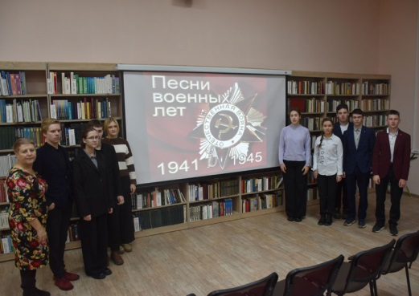21 ноября в районной библиотеке в рамках **XXXIII Международных Рождественских образовательных чтений «80-летие Великой Победы: память и духовный опыт поколений»** для учащихся 11 класса прошёл музыкально-патриотической час **«И песня ходит на войну»**. Сотрудники библиотеки рассказали об авторах и композиторах, истории создания песен, написанных в годы войны и в мирное время. Участники встречи просмотрели видеоролики, где прозвучали всеми любимые: «Катюша», «Огонек», «В лесу прифронтовом», «На солнечной поляночке», «Бери шинель, пошли домой», «Соловьи», «Где же вы теперь, друзья-однополчане», «Эх, дороги…», «Ехал я из Берлина», «Десятый наш десантный батальон» и с удовольствием их подпевали.

День Неизвестного Солдата – это сравнительно новая памятная дата в российской истории, отмечается ежегодно – 3 декабря. Этот памятный день призван увековечить память, воинскую доблесть и бессмертный подвиг советских и российских воинов, которые погибли в боевых действиях и чьим имена остались неизвестными. 2 декабря в районной библиотеке состоялся урок исторической памяти **«О павших за Родину память храня».** Во время встречи смотрели кинохронику, звучали песни «Журавли», «На безымянной высоте» и «Баллада о солдате», читали стихотворения Р. Рождественского, А. Твардовского, Ю.Коринца и других.

В центральной детской библиотеки для учащихся 6 «А» класса состоялся инфочас **«От Георгиевских кавалеров до Героев России»**, посвящённый Дню неизвестного солдата и Дню Героев Отечества. 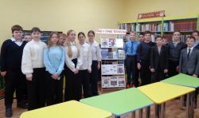

9 декабря страна ежегодно отмечает памятную дату великой истории России - День Героев Отечества. Этот день посвящен всем тем людям, чьи сила духа, честь, доблесть стали примером проявления наивысших нравственных человеческих качеств и ответственности перед Отечеством, которые заслуженно зовутся Героями.

6 декабря в районной библиотеке для учащихся 8-го класса состоялся исторический час «Гордимся вами, Герои Отечества». Ребята познакомились с историей возникновения праздника, который напрямую связан с учреждением ордена Святого Георгия Победоносца. Узнали имена славных героев-орденоносцев со времен Отечественной войны 1812 г., Первой мировой войны, Великой Отечественной войны 1941–1945 гг. Ребята узнали также и о героях нашего времени – познакомились с именами уже современных героев Чеченской и Афганской войн и с подвигами боевых офицеров, которые участвуют в специальной военной операции.  В центральной  районной библиотеке с учащимися 11-го класса

состоялся урок исторической памяти **«О павших за Родину память храня»**. 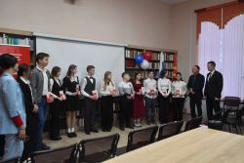

В один из самых значимых государственных праздников - 12 декабря, в День Конституции Российской Федерации - в торжественной обстановке в районной библиотеке прошла церемония вручения паспортов гражданина России и печатных изданий Конституции Российской Федерации юным гражданам. Паспорт гражданина Российской Федерации вручали исполняющий полномочия Главы муниципального образования «Краснинский район» Смоленской области Мищенко Максим Владимирович и председатель местного отделения «Движения первых» Белозорова Ангелина Алексеевна. Максим Владимирович в своей речи сказал, что быть гражданином России — это высокая честь, что юные граждане перешагнули очень важную ступень из детства во взрослую жизнь и впереди у них новые возможности, а паспорт для них — это пропуск в самостоятельную жизнь. Юных земляков и их родителей с этим важным событием поздравил председатель Краснинской окружной Думы первого созыва Тимошенков Игорь Владимирович, пожелал с честью нести звание гражданина Российской Федерации и гордиться своей Родиной. Вокально – хоровая студия «Гармония» Краснинской детской школы искусств подарила музыкальное поздравление. Присутствующие искренне поздравили ребят с этим значимым событием и пожелали с честью нести гордое звание - гражданин Российской Федерации.

В течение года в библиотеках ЦБС были оформлены:

выставка память **«Город мужества и славы»** *(27 января – День воинской славы России. 80-летие снятия блокады г. Ленинграда);* выставка – рассказ **«Сталинград: 200 дней и ночей»** *(2 февраля - День воинской славы России. День разгрома советскими войсками немецко-фашистских войск в Сталинградской битве);* выставка-рассказ **«Славной армии сыны»** *(23 февраля – День защитников Отечества):* выставка обзор **«Страницы истории Отечества - Ледовое Побоище 1242г.»***(18 апреля – День воинской славы России. Победы русских войск под предводительством князя А. Невского (Ледовое побоище) в 1242г).;*выставка память **«Война за колючей проволокой»*(****11 апреля - День освобождения узников лагерей);* книжно-иллюстративная выставка **«Священная война великого народа»;** тематическая выставка **«Нет прекрасней земли, чем Россия моя»** *(12 июня – День России);* выставка рассказ **«Морская Полтава. Гангутское сражение 1714 года»***(9 августа - День воинской славы России. День первой в российской истории морской победы русского флота под командованием Петра Первого над шведами у мыса Гангут (1714 год)*; историческое путешествие **«Российский гордый триколор»** *(22 августа – День Государственного флага РФ);* выставка бессмертие **«Сквозь дым и пламя Курской битвы»***(23 августа - День воинской славы России — День разгрома советскими войсками немецко-фашистских войск в Курской битве в 1943 году);* выставка предупреждение **«Мы обязаны знать и помнить!»** *(3 сентября - День солидарности в борьбе с терроризмом)*; выставка рассказ **«И будет помнить вся Россия»** *(8 сентября - День Бородинского сражения русской армии под командованием М.И.Кутузова с французской армией);* литературная выставка **«В разных уголках Земли взлетели и навечно застыли журавли»** *(22 октября - праздник духовности, поэзии; память о павших на полях сражений во всех войнах);* историческая выставка **«…Вошедший в память – неизвестным»** *(3 декабря – День неизвестного солдата);* историческая выставка **«На огненных московских рубежах»** *(5 декабря-День начала контрнаступления советских войск в битве под Москвой)*.

***Правовое просвещение***



|  |
| --- |
|  |

В 2024 году библиотеки МБУК"Краснинская ЦБС" продолжили правовое просвещение пользователей через справочно-библиографическое и информационное обслуживание. С 2001 года в центральной районной и Гусинской сельской библиотеках функционируют Центры социально – значимой информации, основной задачей которых является формирование информационно-правовой базы и использование современных информационных технологий для полного и качественного удовлетворения информационно-правовых запросов пользователей библиотеки. Благодаря мощному информационному потенциалу, правовой базе данных «Консультант Плюс», ресурсам Интернет, порталу Администрации Смоленской области можно выполнить любой запрос пользователя, оказать ему квалифицированную помощь и консультацию по интересующему его вопросу. Библиотеки регулярно оформляют книжные выставки, проводят Дни правовой и социально – значимой информации, уроки правовой культуры, актуальные беседы, обзоры литературы. Нашими постоянными партнерами являются работники инспекции по делам несовершеннолетних отдела МВД России «Руднянский», уголовно-исполнительной инспекции Краснинского района Управления Федеральной службы исполнения наказаний по Смоленской области. Библиотеки регулярно оформляют книжные выставки, проводят Дни правовой и социально – значимой информации, уроки правовой культуры, актуальные беседы, обзоры литературы.

31 января для школьников Мерлинской средней школы п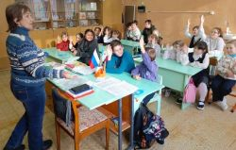рошел урок-диалог **«Безопасность школьников в сети Интернет»**.

14 февраля в Краснинской центральной районной библиотеке прошла видеоконференция **«Программа долгосрочных сбережений: что изменится для ваших финансов в 2024 году»**, **«Что надо знать о новых банкнотах»**.  
Прямое включение прошло в рамках Соглашения между Центробанком и Библиотечной Ассоциацией Смоленской области по организации взаимодействия и координации совместных действий по реализации программы «Финансовая грамотность в информационно-образовательной среде библиотеки». Участники задавали вопросы лекторам в прямом эфире.

6 февраля в центральной детской библиотеке для обучающихся 4 «А» класса состоялся познавательный урок **«Безопасное путешествие в страну Интернет»**. Мероприятие было проведено в рамках Всероссийской недели безопасного Рунета-2024.

29 февраля в центральной детской библиотеке для читателей состоялась профилактическая беседа **«Будьте осторожны на дорогах!».**

26 февраля в Гусинская сельской библиотеке для юных читателей прошла беседа  **«Тонкий лед – к беде ведет»**.

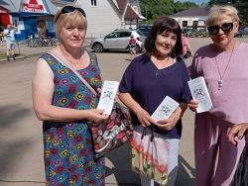 1 июня во время проведения праздничных мероприятий на площади п. Красный, посвящённых Дню защиты детей, в рамках федерального оперативно-профилактического мероприятия «**Защита»** прошла уличная акция с вручением информационно – правовых буклетов **«Родителям о детях»**.

6 июня Мерлинская сельская библиотека приняла участие во всероссийской акции **«Мои безопасные каникулы»**. Для учащихся Мерлинской школы было проведено тематическое занятие с просмотром видеороликов по правилам пожарной безопасности и безопасности на водных объектах. Ребята приняли активное участие в обсуждении и подтвердили важность этих знаний.

[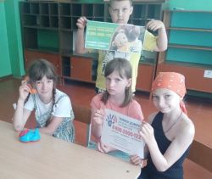](http://krasny.library67.ru/files/198/2_cecl6wxe.jpg) С 1 по 10 июня в рамках оперативно-профилактического мероприятия **«Защита»** в библиотеках МБУК «Краснинская ЦБС» прошли мероприятия.  
В Гусинской сельской библиотеке прошёл информационный час **«Ты не один, мы вместе»**. Библиотекарь рассказала о возможности получения анонимной, круглосуточной и бесплатной помощи людям, попавшим в сложную жизненную ситуацию. В центральной детской библиотеке состоялась информационная беседа **«Услышанным быть важно!»** Ребята узнали, как появился телефон доверия, и кто первым в мире создал горячую линию для людей, попавших в трудную ситуацию.  
В Мерлинской школе библиотекарь Мерлинской сельской библиотеки провела познавательный час **«Твой друг – Телефон доверия»**.  
Библиотекарь рассказала, что существуют особенные цифры – цифры мира, добра и примирения – 8 800 2000 122. Позвонив по этому бесплатному номеру, можно поделиться своими проблемами и неприятностями в любое время суток. Там внимательно выслушают, поймут, дадут дельный совет в трудной ситуации.

  18 июня в центральной детской библиотеке для участников летней оздоровительной площадки состоялся профилактический урок безопасности на улице, дома, в общественных местах **«Каникулы БЕЗопасности»**.

Обучение детей правилам безопасного дорожного движения, по–прежнему, остается одной из основных задач. В Павловской сельской библиотеке 28 июня прошел познавательный час **«Путешествие в страну дорожных знаков»**.

20 ноября ежегодно отмечается Всемирный день прав ребенка, посвященный принятию очень важного документа – «Конвенции о правах ребенка». В библиотеках ЦБС прошли мероприятия:

В центральной районной библиотеке для учащихся 7-го класса Краснинской средней школы прошел правовой час **«Права и обязанности подростков»**.

В Маньковской сельской библиотеке состоялся правовой час **«По страницам Конвенции»**.

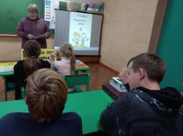 В Красновской сельской библиотеке проведен правовой урок **«Каждый ребенок имеет право»**.

В Гусинской сельской библиотеке прошел правовой урок **«Мир детских прав»**.

В Сырокоренской сельской библиотеке для школьников проведена беседа-игра **«Право есть и у меня»**.

В Павловской сельской библиотеке прошел час правовой грамотности **«Мои права в моей стране»**.

В Викторовской школе проведен правовой час **«Азбука прав ребёнка»**.

***Пропаганда здорового образа жизни***

Здоровый образ жизни сегодня – это требование времени. Проблема формирования здорового образа жизни является одной из актуальных в библиотечном обслуживании населения. Работая в этом направлении, используем различные формы и методы работы: дискуссии и круглые столы, акции по отказу от вредных привычек, шок – уроки, игровые программы, встречи со специалистами – медиками

|  |  |  |  |
| --- | --- | --- | --- |
| http://krasny.library67.ru/files/198/0efbd05cd4dd9fed2de5d219f.jpg 1 марта отмечается Международный день борьбы с наркоманией и незаконным оборотом наркотиков.  В центральной районной библиотеке для учащихся 10-го класса прошла информационная **беседа  «Наркотикам - нет!».** Библиотекари проинформировали ребят об основных причинах употребления молодыми людьми наркотических средств, рассказали, как вести себя, если знакомые или друзья пристрастились к наркотикам и куда обратиться за помощью.  Ребята активно участвовали в диалоге, отвечали на вопросы викторины «Выбор за тобой» и выразили свое негативное мнение об употреблении наркотиков, алкоголя и курения.  В Гусинской библиотеке прошел час информации **«Беда, которую несут наркотики»**, посвященный Международному дню борьбы против злоупотребления наркотиками, их незаконным оборотом.  1 марта сотрудник Мерлинской сельской библиотеки в Мерлинской средней школе провела час откровенного диалога **«Мы против наркотиков!»**  Ежегодно 7 апреля отмечается Всемирный день здоровья. Девиз Всемирного дня здоровья 2024 года звучит - «Моё здоровье, моё право». В рамках этой даты центральная районная библиотека представила онлайн презентацию [**«Шаг навстречу здоровью»**](http://krasny.library67.ru/files/198/7-aprelya.mp4)**.**  **http://krasny.library67.ru/files/198/resize/hgti0vlchhq_250_189.jpg** 31 мая в Гусинской библиотеке состоялась беседа-диалог **«Жизнь без табачного дыма»**, посвященная Всемирному дню без табака. В деревне Мерлино библиотекарь Мерлинской сельской библиотеки провела уличную акцию **«Защита здоровья».**  Ежегодно 26 июня отмечается дата всемирного значения – Международный день борьбы с наркоманией и незаконным оборотом наркотиков. В центральной районной библиотеке оформлена книжная выставка-предупреждение **«Не окажись у пропасти»,** на которой были представлены книги о методах борьбы с наркоманией, о профилактике наркомании, полезные советы родителям и подросткам. В Гусинской сельской библиотеке прошла беседа **«Пристрастие – уносящее жизнь»**, направленная на профилактику наркомании и пропаганду здорового образа жизни.  22 октября в центральной детской библиотеке для учащихся 6 «А» класса состоялся час здоровья о вреде наркотиков, табакокурения, алкоголя **«Без привычек вредных жить на свете здорово!»**  К Международному дню отказа от курения, который отмечается в третий четверг ноября районная библиотека подготовила пользователям онлайн презентацию [**«Курить - здоровью вредить»**](http://krasny.library67.ru/files/198/21-noyabrya.mp4)**, в** Гусинской сельской библиотеке прошел час информации **«Курение – опасная ловушка»**.  В течение года по этому направлению в библиотеках ЦБС были оформлены: выставка призыв **«Наркотикам - нет!»** *(1 марта – Международный день борьбы с наркоманией и наркобизнесом);* выставка – беседа **«Шаг навстречу здоровью»***(7 апреля – Всемирный день здоровья);* выставка профилактика **«Куришь? Твоё дело - табак!»** *(31 мая – Всемирный день без табака)*; выставка профориентация **«В поисках своего призвания»**; выставка профилактика **«Стоп!!! - Алкоголь»** *(11 сентября – Всемирный день трезвости)*; выставка совет **«Трезвость - выбор сильных»** *(3 октября - Всемирный день трезвости и борьбы с алкоголизмом);* выставка обзор **«Курить – это не модно»** *(21 ноября – День отказа от курения);* выставка – предупреждение **«СПИД – проблема человечества»** *(1 декабря - Всемирный день борьбы со СПИДом*.  **Таким образом,** в библиотеках ЦБС наработана определенная система форм и методов профилактики здорового образа жизни, профилактики асоциальных явлений среди молодежи. Цель всех наших мероприятий – в мотивации молодежи на отказ от нежелательной дружбы с вредными пороками и привычкам. |  | |  |
|  | |  | |

***Работа с социально-незащищенными слоями населения***

Сегодня значительная часть населения ощущает свою незащищенность в социальном смысле. Где находят душевное равновесие и успокоение пожилые люди – пенсионеры, ветераны войны и труда? Зачастую в библиотеке. В соответствии с планами работы, наши библиотекари обслуживали эту категорию читателей. Велось обслуживание пожилых людей, инвалидов на дому. Для них проводились обзоры материалов из периодики, а затем на основе заявок составлялись комплекты книг и периодических изданий.

Деятельность библиотек ЦБС в 2024 году велась по двум основным направлениям: информационное обслуживание (с использованием информационно – правовых ресурсов библиотек, СПС "Консультант +"), организация культурно – просветительской и досуговой деятельности.

Для улучшения условий библиотечного обслуживания пожилых людей и людей с ограниченными возможностями в центральной районной библиотеке выполнен комплекс организационных и технических мер:

**•** Установлена кнопка вызова библиотекаря у центрального входа и входа для читателей на креслах-колясках;

**•** Оборудован пандус на центральном входе;

**•** Размещены мнемосхемы для слабовидящих посетителей;

**•** Оборудовано санитарно-гигиеническое помещение;

**•** Приобретены электронные книги с возможностью аудио-воспроизведения текста

Сайт библиотеки частично адаптирован для слабовидящих.

В 2024 году были проведены: Дни информации: **«Права инвалидов», «Мир безграничных возможностей», «Познай себя и свои возможности»**

С 2021 года в центральной районной библиотеке совместно со Смоленским отделением Центрального Банка России работает **«Школа финансовой грамотности».** Несколько занятий по финансовой грамотности прошли для пожилых пользователей библиотеки.

Особое внимание уделялось работе с детьми – инвалидами, оставшимися без родителей, находящихся в социально-опасном положении, стремились, чтобы книга дошла до каждого из них, привлекали их к участию в массовых мероприятиях. Библиотекари стараются чаще вовлекать их в мероприятия, районные и областные конкурсы, конкурсы рисунка на асфальте, проводах Масленицы и другие мероприятия.

Во всех библиотеках ЦБС оформлены картотеки с разделами:

1. Дети инвалиды
2. Неполные семьи
3. Семьи, находящиеся в социально-опасном положении
4. Дети, состоящие на учёте в комиссии по делам несовершеннолетних
5. Дети под опекой, проживающие в приёмных семьях

Ежегодно, 8 марта, 9 мая, 27 сентября, 1 октября в библиотеках ЦБС проходят поздравительные акции «**С днем Победы», «Поздравь ветерана», «Будем помнить всегда»,** где работники библиотек и ДК на дому поздравляют ветеранов Великой Отечественной войны, тружеников тыла, инвалидов, пожилых людей на дому. При работе с пожилыми пользователями остаются популярными такие формы работы как: беседы, часы общения, вечера отдыха, литературно- музыкальные вечера.

Для этой категории населения в течение года оформлялись: книжная выставка **«Забота, внимание и льготы»**; тематическая выставка **«Жизни золотой листопад»** *(1 октября – День пожилого человека);* выставка беседа **«Держимся верой, живем надеждой, спасаемся любовью»** *(3 декабря – День инвалидов).*

8 Марта – Международный женский день – особенный праздник, он согрет лучами солнца, украшен россыпью цветов и нежностью. Это праздник, к которому никто не может остаться равнодушным. В этот день хочется сказать слова благодарности всем женщинам, которые дарят любовь, добро, свет  и ласку. 7 марта в Гусинской библиотеке для пожилых людей прошла поэтическая минутка **«Милым, дорогим, любимым»**. На мероприятии библиотекари познакомили присутствующих с историей возникновения праздника, гости отгадывали загадки о весне, о цветах. Желаю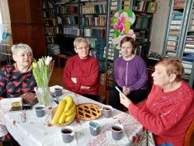щие читали полюбившиеся ими стихи, звучали теплые слова в адрес прекрасной половины человечества. Мероприятие прошло в веселой, дружеской обстановке, которое завершилось чаепитием.

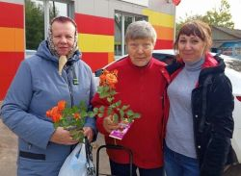 В золотую, осеннюю пору, в первый день октября все внимание и все самые добрые слова обращены к людям старшего возраста. Этот праздник важен сегодня, так как он позволяет привлечь внимание к многочисленным проблемам пожилых людей, существующим в современном обществе. 1 октября работники Гусинской библиотеки провели поздравительную акцию **«Пусть будет теплой осень жизни»**. В течение дня читателям пожилого возраста, были подарены букетики, подготовленные библиотекарями. Слова признательности и благодарности в этот день сотрудники библиотеки адресовали тем, чей возраст заслуживает глубочайшего уважения, и кто на протяжении многих лет является постоянным и активным читателем библиотеки.

  1 октября сотрудники центральной районной библиотеки провели уличную акцию **«Никогда не старейте душой»**, в ходе которой раздавали информационный буклет **«Живем сегодня - не вчера...»**, специально подготовленный  к  Международному дню пожилых людей.

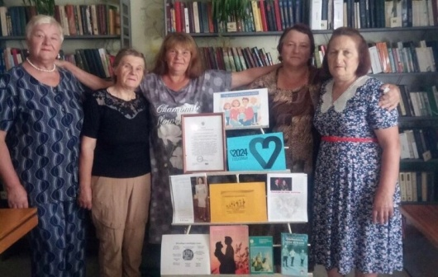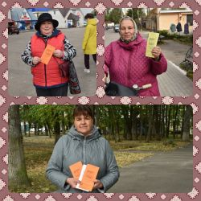 14 октября весь православный мир отмечает старинный праздник, пришедший к нам из давних веков Покров Пресвятой Богородицы. В этот день в Гусинской библиотеке для пожилых читателей прошел час информации **«Покров - Батюшка»**. В начале мероприятия прозвучал рассказ об истории одного из самых почитаемых в народе осенних православных праздников - Покрова Пресвятой Богородицы, присутствующие познакомились с народными традициями и обычаями праздника. Гости вспоминали приметы, игры, свадебные гуляния, пословицы, поговорки, стихи и загадки, присущие этому дню. Затем все приняли активное участие в конкурсах и викторинах: «Собери урожай», «Составь пословицу», «Небылицы» и просто общались. В конце встречи всех пригласили на чашку чая. К мероприятию была организована выставка-обзор **«Здравствуй, батюшка Покров!»**

За круглым столом **«Расскажите о семье!», в Нейковской сельской библиотеке** собрались семьи, которые прожили 40 и более лет, были рассмотрены различные аспекты семейного уклада и представлены традиции российских семей, которые до сих пор остаются крепким фундаментом для счастья и гармонии в семьях нашей страны.

Для этой категории пользователей в библиотеках ЦБС в течение года оформлялись: выставка правовой информации **«Потребитель и его права»**; тематическая выставка **«Года – не беда, коль душа молода»** *(1 октября – День пожилого человека);* выставка беседа **«Отдавая частичку души »***(3 декабря – День инвалидов);* выставка правовой грамотности **«Государственные символы России».**

**Таким образом,** библиотека стала доступна маломобильным группам населения. К участию в мероприятиях привлекаются пожилые люди, дети из семей, находящихся в социально опасном положении, члены семей мобилизованных граждан.

***Продвижение книги и чтения***

В 2024 году библиотеки ЦБС вели работу по популяризации лучших отечественных произведений, проводили мероприятия, используя наиболее эффективные как традиционные, так и инновационные формы привлечения к чтению пользователей.

В самых разных формах - викторинах, беседах, играх, видео-рассказах и мн.др. ведется работа по популяризации книги и чтения. Традиционно во всех библиотеках прошли циклы мероприятий по творчеству писателей – юбиляров 2024 года.

С этой целью были проведены мероприятия: **«Волшебный мир книги»**, **«Зовёт нас Книжная страна», «Читаем всей семьёй», «Мир знаний откроет великие тайны», «Путешествие по Книжной Вселенной»** (ЦДБ), **«Библиотека – дом, открытый для всех»** (Волковская сельская библиотека), **«Любимые авторы со всего света»** (Волоедовская сельская библиотека), **«В круиз по Книжному морю»** (Сырокоренская сельская библиотека), **«Вот это Книга!»** (Маньковская сельская библиотека), **«С хорошей книгой в добрый путь»** (Гусинская сельская библиотека), **«Время быть в Библиотеке»** (Павловская сельская библиотека), **«Хоровод весёлых книжек для девчонок и мальчишек»** (Викторовская сельская библиотека), **«На машине времени по страницам любимых книг»** (Нейковская сельская библиотека), **«Увлекательное путешествие в страну Читландию»** (Красновская сельская библиотека), **«Книжный сад для малышей»** (Мерлинская сельская библиотека) и другие.

Библиотеки ЦБС уделяют большое внимание книжным выставкам, которые приобщают к чтению. Наиболее запоминающимися были выставки-просмотры: **«Книги-юбиляры 2024 года», «Слово доброе - СЕМЬЯ»** - выставка-вернисаж, посвящённая Году семьи, выставка беседа **«Родной язык по своему велик!»** (*21 февраля – Международный день родного языка);* книжная выставка **«Созвездие имен великих»** *(3 марта – Всемирный день писателя);* выставка просмотр **«Поэт в России больше, чем поэт», «Стихов прекрасных волшебство»**  *(21 марта – Всемирный день поэзии)*; выставка рассказ **«Есть храм у книг -   Библиотека»** *(27 мая - Общероссийский день библиотек);* выставка обзор **«Удивительная страна знаний»***(1 сентября – День знаний);* книжная выставка **«Быть грамотным – это модно!»** *(8 сентября – Международный день распространения грамотности).* **«Мудрая книга – помощник в семье»** - выставка-совет, **«Живой родник православной книги»** - выставка-рассказ, посвящённая Дню православной книги, **«Стихов прекрасных волшебство» -** выставка, посвящённая Всемирному дню поэзии, **«Тысячи мудрых страниц» -** книжно-иллюстративная выставка, посвящённая Международному дню детской книги.

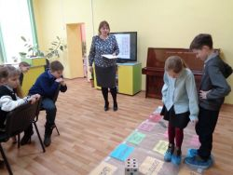19 марта в центральной детской библиотеке для обучающихся 4 «А» класса была проведена интеллектуальная игра, посвящённая Всероссийской Неделе детской книги  **«По следам литературных героев»**.  
Игра началась со знакомства четвероклассников с историей открытия и проведения Недели детской книги. В ходе мероприятия ребята побывали в гостях у любимых героев, ответили на каверзные вопросы, посоревновались в различных конкурсах, рассказали о своих любимых литературных персонажах. По итогам игры победила команда «Грамотеи». Игра подарила школьникам хорошее настроение, а самое главное новые знания и открытия.

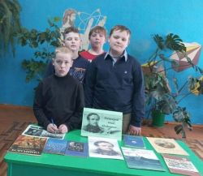 21 марта библиотеки МБУК «Краснинская ЦБС» приняли участие в акции **«Областной день поэзии «Добрая лира»**. Мероприятия были приурочены к Всемирному дню поэзии и посвящены 210-летию со дня рождения М. Ю. Лермонтова.  
Центральная детская библиотека для обучающихся 6 «Б» класса провела литературную гостиную **«Весь Лермонтов с гусарством и отвагой»**.  
В Викторовской сельской библиотеке был проведен литературный час  **«Мятежный гений вдохновенья…»**. В ходе мероприятия юные читатели узнали много нового и интересного о жизни и творчестве М. Ю. Лермонтова. Затем ребята прочли свои любимые стихи поэта.  
В Маньковской сельской библиотеке прошёл литературный час **«Всё дышит им…»**. Учащиеся были ознакомлены с творчеством М. Ю. Лермонтова, фактами из биографии поэта. В библиотеке звучали стихи «Молитва», «Парус», «Осень», отрывок из «Бородино».  
В Мерлинской сельской библиотеке состоялась акция **«Лермонтовские чтения»**. Библиотекарь представила собравшимся известные стихотворения М. Ю. Лермонтова: «Ночевала тучка золотая», «На севере диком стоит одиноко сосна», «Парус», «Бородино».   
В Сырокоренской сельской библиотеке для юных читателей была проведена викторина  **«Недаром помнит вся Россия»**.  
Библиотекарь познакомила читателей с краткой биографией поэта, с историей написания стихотворения «Бородино».

В Павловской сельской библиотеке прошел литературный час **«М. Ю. Лермонтов.  Неведомый избранник»**. Библиотекарь рассказала о жизни и творчестве поэта, показала презентацию музея-усадьбы «Тарханы».  На протяжении всего мероприятия звучали знаменитые стихотворения: «Пророк», «Смерть поэта», «Парус», «Деревня», «Утес» и другие.

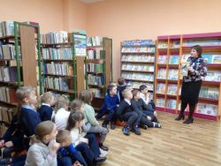 5 апреля в центральной детской библиотеке для обучающихся 1 «А» класса состоялся библиоурок-экскурсия **«Волшебный мир книги»**, посвящённый Международному дню детской книги. Будущие юные читатели познакомились с основными правилами пользования библиотекой, узнали, что такое «абонемент», «читальный зал», «читательский формуляр», как стать читателем библиотеки. Детям рассказали о том, что каждая книга стоит на своём месте и кроме художественных книг существует ещё и справочная литература - всевозможные энциклопедии, справочники и словари, которые «знают обо всём на свете», а также детские периодические издания. Библиотекари рассказали о правильном обращении с книгами и правилами пользования библиотекой. Завершилось мероприятие просмотром мультфильмов по мотивам русских народных сказок.

В Павловской сельской библиотеке прошла игровая программа **«По страницам любимых книг»**, посвящённая Международному дню детской книги.

В Мерлинской сельской библиотеке состоялась литературной радуга «**Друзья детства - книги**», на которую были приглашены юные читатели Мерлинского детского сада.

**17 октября**библиотеки МБУК «Краснинская ЦБС» приняли участие в Акции **«Областной день периодики «На журнальной орбите».**

Организатором Акции является  ГБУК «Смоленская областная библиотека для детей и молодёжи имени И.С. Соколова-Микитова».

Цель акции: познакомить детей с новинками периодической печати, научить  пользоваться информацией, содержащейся в журналах, сформировать интерес к чтению детских периодических изданий.

В читальном зале  центральной детской библиотеки для воспитанников детского сада «Родничок» состоялось **ретро-ревю  «У Мурзилки юбилей, приглашает он гостей», посвящённое 100-летию выхода в свет журнала «Мурзилка».**

[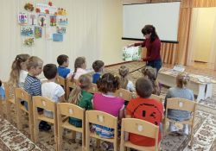](http://krasny.library67.ru/files/198/11718e8f-cadd-4ee3-94bd-a.jpeg)**В Гусинской сельской библиотеке** прошла  **беседа-знакомство «Мурзилка - друг ребят»**, посвящённая празднованию 100-летнего юбилея журнала «Мурзилка».

В Красновской средней школе  для учащихся начальных классов библиотекарь**Красновской сельской библиотеки** провела **библиотечный урок «Путешествие в страну Журналия»**.интересные материалы различных рубрик они Затем дети с интересом читали поучительные рассказы, разгадывали загадки, кроссворды, вместе выполняли весёлые задания. Ребята с  удовольствием  выбрали для   чтения дома понравившиеся журналы.

[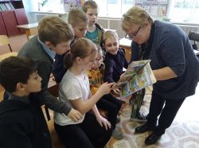](http://krasny.library67.ru/files/198/b48f9b10-263e-487d-8610-9.jpeg) В Маньковской сельской библиотеке прошел **час периодики «В мире детских журналов»**с учащимися Краснооктябрьской школы.  На мероприятии ребята познакомились с журналами, которые выписывает библиотека, совершили увлекательное путешествие по их страницам. В Мерлинской средней школе сотрудник **Мерлинской сельской библиотеки**провела **библиоурок**для младших школьников **«Страна Периодика»**. Был проведён обзор периодических изданий: «Мурзилка», «Шишкин лес», «Свирелька», «Мишуткины сказки», «3/9 Царство».

В **Викторовской сельской библиотеке** прошёл **час периодики** **«Путешествие по стране Журналия».**

В **Сырокоренской сельской библиотеке** для юных читателей прошло **путешествие «По журнальной стране».**

***Художественно-эстетическое воспитание***

Художественно - эстетическое воспитание - ключевое направление деятельности библиотек МБУК «КраснинскаяЦБС».

Главная его цель – формирование целостной и творчески развитой личности. Сотрудники ЦБС стремятся через приобщение к лучшим образцам литературы и искусства помочь пользователям воспринимать, чувствовать, оценивать прекрасное в окружающей действительности и создавать художественные ценности.

Используя различные формы работы (книжные выставки, литературные часы, литературные вечера, литературно-музыкальные композиции) в целях художественно-эстетического просвещения населения района, в библиотеках ЦБС отмечали юбилейные даты писателей, поэтов, музыкантов и художников:

29 января в центральной детской библиотеке для обучающихся 6 «Б» класса Краснинской средней школы состоялся литературный турнир по сказам П. П. Бажова **«Сказочные сокровища уральского мастера»**. Мероприятие было посвящёно 145-летию со дня рождения писателя.

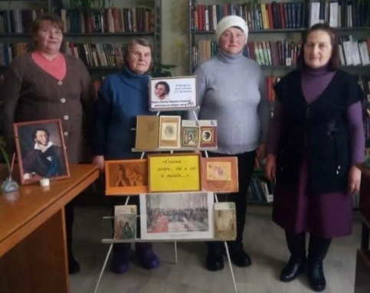 10 февраля, в День памяти А.С.Пушкина, в Нейковской сельской библиотеке прошёл литературный час **«Какое счастье, что у России есть Пушкин»**. Посетители, пришедшие в этот день в библиотеку, окунулись в эпоху великого поэта, смогли узнать о детстве, юности, взрослой жизни и о трагических последних днях поэта. В ходе мероприятия прозвучали пушкинские стихи в исполнении детей и взрослых: «Зимний вечер», «Я помню чудное мгновенье..», «Я вас любил..» и другие, ведь Александр Пушкин уникален тем, что читать его можно в любом возрасте.  
В библиотеке была подготовлена тематическая выставка произведений автора **«Идут века, но Пушкин остается»**.

13 февраля исполнилось  255 лет со дня рождения выдающегося писателя, поэта, публициста, драматурга и баснописца Ивана Андреевича Крылова. Творчество Ивана Андреевича Крылова не утратило своих актуальностей, интерес к нему растет во все времена. К этой дате центральная районная библиотека подготовила медиазнакомство [**«Дедушка русской басни»**](http://krasny.library67.ru/files/198/i-a-krylov.mp4)**,** о жизни и творчестве Ивана Андреевича Крылова.

12 марта в центральной центральной детской библиотеке прошёл районный этап Международного конкурса чтецов **«Живая классика - 2024»**.  
В конкурсе приняли участие 12 юных чтецов 5-10-х классов из школ Краснинского района.

21 марта во всём мире по решению ЮНЕСКО отмечается Всемирный день поэзии. Центральная детская библиотека подготовила онлайн поэтическую викторину по произведениям поэтов-юбиляров-2024 М. Ю. Лермонтова, А. С. Пушкина, И. С. Никитина, И. П. Токмаковой, В. А. Степанова **«Волшебных слов чудесный мир»**.

Центральная детская библиотека подготовила онлайн литературно-цирковую викторину **«Уголок доброты»,** посвященной Н.Ю.Дуровой.

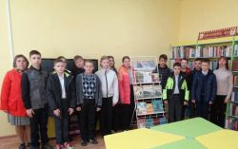 Центральная детская библиотека подготовила онлайн литературную викторину-путешествие **«Будь судьбы своей капитаном»** по произведению В.Каверина «Два капитана».

К 100-летию со дня рождения В.П.Астафьева, Центральная районная библиотека подготовила виртуальную книжную выставку **«Перелистывая страницы книг В.П. Астафьева»**

13 мая в центральной детской библиотеке для обучающихся 6 «Б» класса состоялся день чтения **«Открываем Астафьева»**, посвящённый 100-летию со дня рождения писателя.

1 июня исполнилось 220 лет со дня рождения Михаила Ивановича Глинки, композитора, основоположника русской национальной оперы. Центральная детская подготовила онлайн музыкальный час [**«Волшебные ноты»**](http://krasny.library67.ru/files/198/aff5896916db1e09d8d57cfe1.mp4)**.**

В течение года в библиотеках ЦБС были оформлены книжные выставки:

**«Д. Гранин: ушедший в грозу»** *(105 лет со дня рождения писателя Д. А. Гранина);* **«Художник печального образа»** *(190 лет со дня рождения русского художника В.Г. Перова);* **«Я на жизнь гляжу всё строже»** *(125 лет со дня рожд. С. Щипачева);* **«Гайдар и его команда»** *(120 лет со дня рождения писателя и публициста А.П. Гайдара);* **«Неисчерпаемость таланта» *(****140 лет со дня рождения русского писателя Е.И. Замятина));* **«Юрий Бондарев: мастер военной прозы»** *(100 лет со дня рождения русского писателя Ю.В. Бондарева****);* «Н. А. Римский-Корсаков: композитор, педагог, дирижёр»** *(180 лет со дня рождения русского композитора Н.А. Римского-Корсакова****);* «Музыкальный мир России: Модест Мусоргский»** *(185 лет со дня рождения русского композитора М.П. Мусоргского****);* «Сквозь видный миру смех»** *(215 лет со дня рождения Н.В. Гоголя);* **«Мир и дар Владимира Набокова»** *(125 лет со дня рождения писателя и литературоведа В.В. Набокова);* **«Трагик на все времена»** *(460 лет со дня рождения английского поэта и драматурга У. Шекспира);* **«… И не забудь про меня»** *(100 лет со дня рождения поэта и драматурга Б. Ш. Окуджавы);* **«Летописец двадцатого века»** *(125 лет со дня рождения писателя и драматурга Л.М. Леонова);* **«Остаться человеком в пламени войны»** *(100 лет со дня рождения белорусского писателя В.В. Быкова);* «Творчество Исаака Бабеля» *(130 лет со дня рождения);* **«Жил народной радостью и болью…»** *(95 лет со дня рождения писателя, актера и режиссёра В.М. Шукшина);* **«Художник на все времена»** *(180 лет со дня рождения русского художника И.Е. Репина);* **«Прекрасный и яростный мир А. Платонова»** *(125 лет со дня рождения русского писателя А.П. Платонова****);* «Он родился быть просветителем»** *(275 лет со дня рождения писателя А.Н. Радищева);* **«Самое дорогое у человека – это жизнь…»** *(120 лет со дня рождения русского писателя Н.А. Островского);* **«Мне выпала горькая слава»** *(130 лет со дня рождения русского писателя Б.А. Пильняка****);* «Военный поэт  Алексей  Сурков»** *(125 лет со дня рождения русского поэта А.А. Суркова);* **«Жизнь замечательных людей»*,*** *по одноименной серии книг****;* «Живописец человеческих характеров»** *(130 лет со дня рождения писателя Ю. Н. Тынянова****);* «Ожившие страницы»** *(старые книги-новые впечатления)*; **«Книги юбиляры - 2024»** - *выставка книг юбиляров года*.

**Таким образом,** проводимые мероприятия расширяют кругозор наших пользователей, формируют у них чувства прекрасного, способствуют воспитанию гармоничной личности.

***Деятельность кафедр православной литературы***

В 2024 году продолжали свою деятельность кафедры православной литературы в Центральной районной и Гусинской сельской библиотеках. Библиотеки работают в тесном контакте с настоятелями Храма Преображения Господня п. Красный отцом Сергием и храма в честь Державной иконы Божьей матери д. Гусино отцом Андреем. Интересные мероприятия проводятся библиотеками ЦБС на великие православные праздники: Конкурсные праздничные программы **«Рождественский переполох»** (Гусинская с/б), **«Святый вечер, добрый вечер»** (Сырокоренская с/б **«Добрым людям все мы рады, будем праздновать коляды»** (Гусинская с/б), **«Как на Масленой неделе…»** (ЦРБ, ЦДБ), **«Масленица – веселуха»** (Гусинская с/б), (Викторовская с/б); Уроки православия **«Крещение Господне»** (ЦРБ, Гусинская с/б).

Праздник Рождества Христова – самый светлый и волшебный день для многих людей. И в преддверии этого праздника, 5 января, в центральной детской библиотеке состоялись Рождественские чтения, посвящённые православному Рождеству **«Чарует белой сказкой снова Рождество Христово».**

5 января в преддверии Рождества в сельском ДК сотрудники Гусинской библиотеки провели для юных читателей рождественскую викторину **«Свет небесного чуда».**

8 января в Сырокоренской сельской библиотеке прошел православный час **«От Рождества до Крещения - святые вечера»**.

8 января библиотекарь Маньковской сельской библиотеки провела для учащихся Краснооктябрьской школы час духовности **«Крещенские традиции»**, посвященный православному празднику Крещение Господне.

17 января в районной библиотеке в рамках проекта Пушкинская карта прошел познавательный час **«Праздник Крещения: история, традиции, приметы»**.

14 марта в центральной районной библиотеке для учащихся 7-го класса провели историко – православный час **«Апостол» Ивана Фёдорова – первая 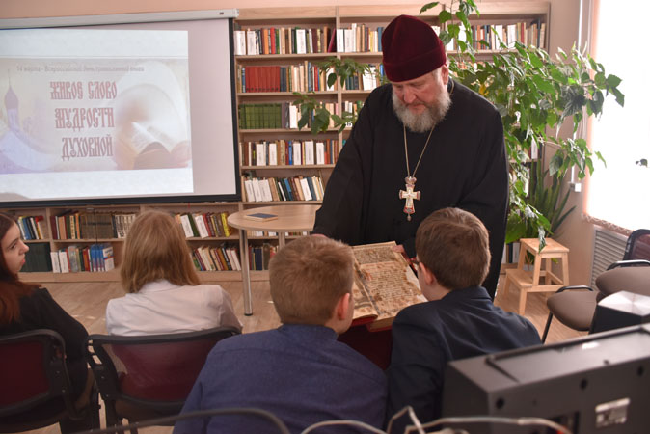датированная печатная книга на Руси»**, посвящённый  Всероссийскому дню Православной книги. С приветственным словом к ребятам обратился  настоятель храма Преображения Господня протоиерей отец Сергий. Он рассказал о значении православной книги в духовно-нравственном воспитании человека, о том, какой след в душе человека может оставить печатное духовное слово, какой неисчерпаемый источник мудрости и благодати представляет собой православная книга. Настоятель храма протоиерей отец Сергий показал ребятам книгу «Апостол», которая хранится при храме и ребята попробовали прочитать на старославянском. Знакомство с книгой вызвало большой интерес.

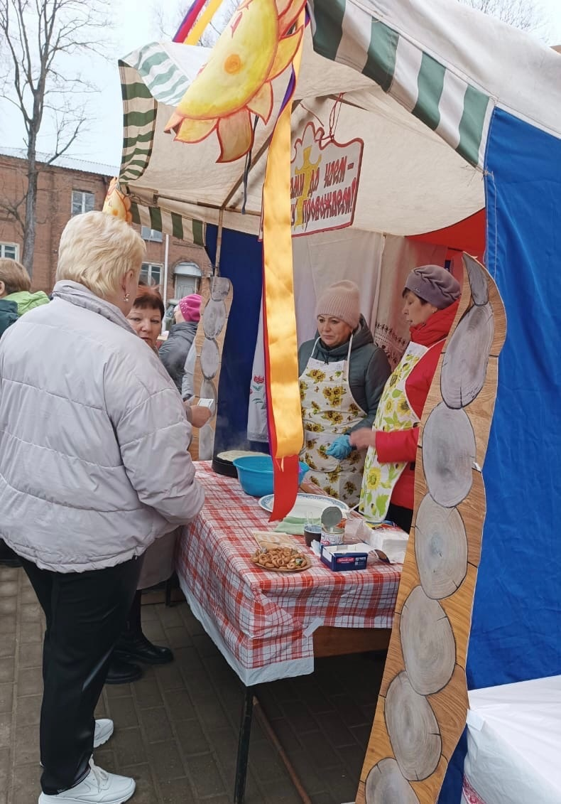Работники Центральной районной библиотеки приняли участие в народном гулянии «**Гуляй, народ, Масленица у ворот!»,** которое развернулось 17 марта на площади возле районного Дома культуры.  
Сотрудники библиотеки угощали блинами, баранками, кашей и самым вкусным душистым чаем. Работники культуры постарались сделать всё возможное для того, чтобы каждый окунулся в атмосферу русских гуляний и почувствовал всю прелесть и размах Масленицы.

15 мая в центральной районной библиотеки  прошла православная встреча «Пасха великая и светлая», для учащихся 7-го и 8-го классов. Мероприятие состояло из двух частей: первая часть была посвящена Пасхе и фольклорному празднику Красная горка, который отмечается в первое воскресенье после Пасхи, а вторая часть День жён-мироносиц, который отмечается во второе воскресенье после Пасхи.

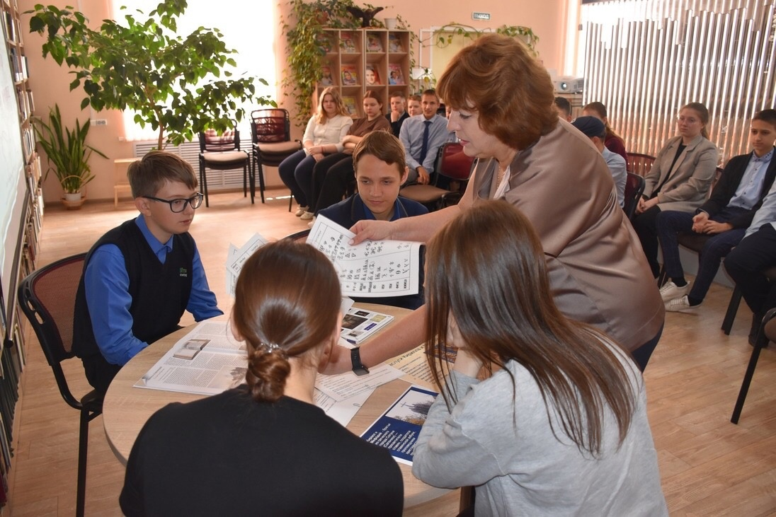 23 мая в центральной районной библиотеке прошёл православно-исторический квиз **«АЗ, БУКИ, ВЕДИ…»** для учащихся 7-го класса посвящённый Дню славянской письменности и культуры. Квиз начался с небольшой теоретической части, во время которой, библиотекарь познакомила ребят с праздником славянской письменности и культуры, рассказала ребятам о происхождении славянской азбуки, о её создателях Кирилле и Мефодии. Ребята с интересом рассматривали буквы кириллицы, сравнивали их с буквами современного алфавита, узнали, как звучат буквы славянской азбуки и выяснили, что одной буквой можно сказать целое слово. Затем школьникам задали непростую задачку: нужно было вспомнить и перечислить пословицы и поговорки о русском языке, понять то или иное слово по определенному набору букв.  Интересным этапом квиза стал «Лингвистический турнир», во время которого читатели библиотеки разгадывали загадки о буквах алфавита.

23 мая сотрудники Гусинской библиотеки совместно с настоятелем храма в честь Державной иконы Божьей Матери провели познавательный час «**Свет и добро святых Кирилла и Мефодия**» для учащихся младшего школьного возраста.

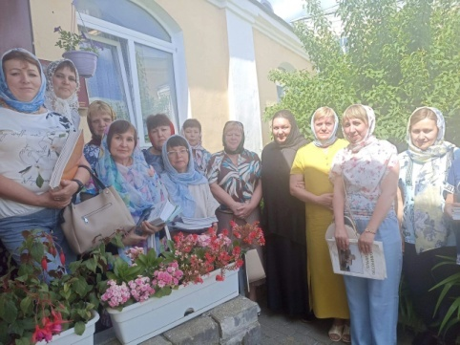27 мая в России отмечается Всероссийский день библиотек. В этот день сотрудники библиотек Краснинского района совершили познавательную поездку по памятным местам г. Смоленска. Одним из ярких впечатлений поездки стало посещение библиотеки Смоленской Православной Духовной семинарии. Экскурсию для гостей по библиотеке провела послушница женской монашеской общины в честь святого Иоанна Предтечи, библиотекарь СПДС Людмила Анатольевна Пахомова. Она рассказала об истории становления и возрождения Смоленской семинарии и об образовании библиотеки при ней, а так же познакомила коллег с уникальным библиотечным фондом и периодическими православными изданиями.  
Закончилось мероприятие чаепитием, по окончании которого библиотекари посетили Свято – Успенский кафедральный собор.

24 июня сотрудники Гусинской сельской библиотеки совместно с настоятелем храма в честь Державной иконы Божьей Матери иереем Андреем, провели час православной культуры **«Святая Троица»** для детей летней оздоровительной площадки.

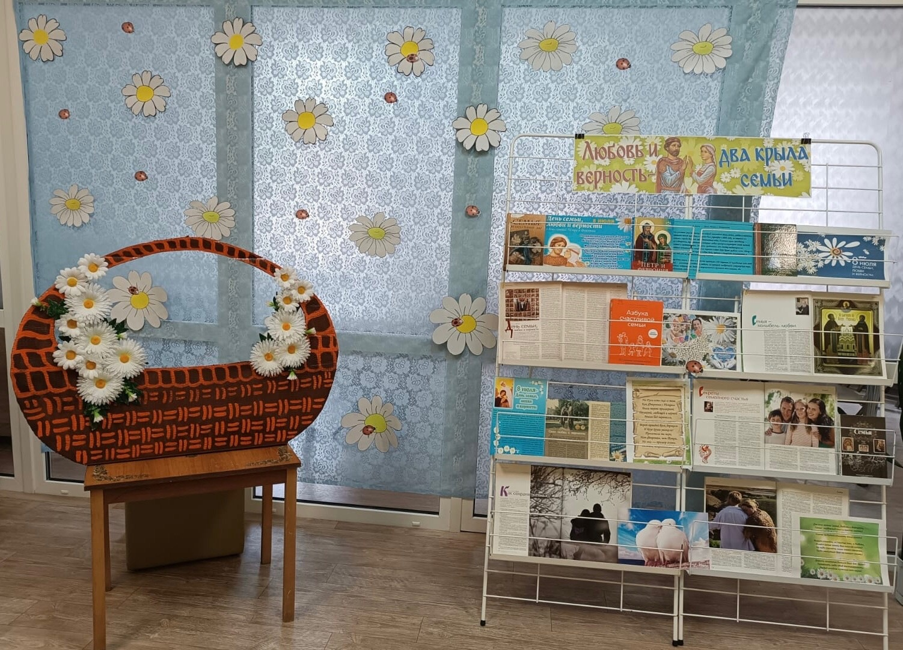 К Дню семьи, любви и верности, в центральной районной библиотеке организована фотозон ко где каждый желающий мог сделать красивое фото, а на книжной выставке **«Любовь и верность два крыла семьи»** были представлены книги о житие святых покровителей семьи и брака и истории праздника.

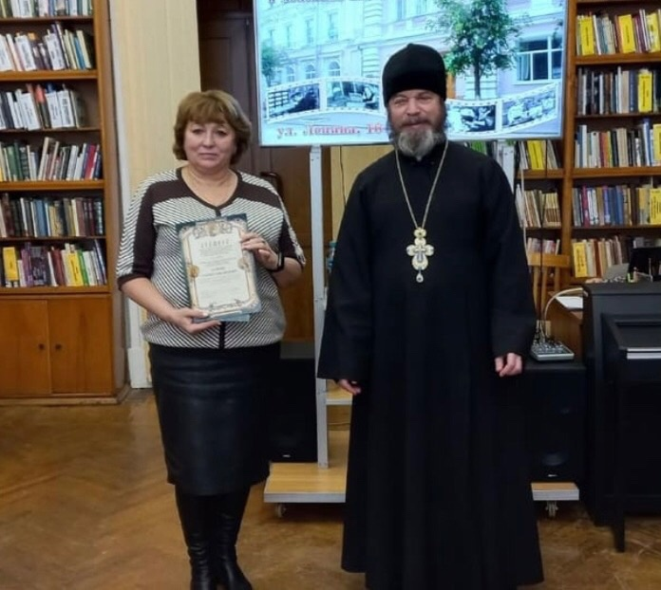 25 ноября в Смоленской областной библиотеке для детей и молодёжи имени И. С. Соколова-Микитова состоялось заседание Комиссии Смоленской епархии по православным библиотекам и кафедрам православной литературы. В ходе мероприятия состоялся обмен опытом работников кафедр православной литературы библиотек Смоленской области. Краснинскую центральную библиотеку представляла библиотекарь читального зала Т. М. Егорова. В завершение протоиерей Михаил Горовой вручил грамоты духовенству и руководителям кафедр православной литературы и книги для пополнения их фондов.

В течение года по этому направлению в библиотеках ЦБС были оформлены: книжно-иллюстративная выставка-праздник **«Чарует белой сказкой снова святое Рождество»;** выставка-галерея **«Православные праздники Руси»**; выставка беседа **«Широкая Масленица!»**, *посвященная Масленице*; книжно-иллюстративная выставка **«Духовное наследие в книгах и чтении»** *(14 – День православной книги)*; книжная выставка **совет«Встречаем светлый праздник Пасхи»**; выставка обзор **«Руси крещение великой»** *(28 июля – Крещение Руси);* выставка рассказ **«Придут Спасы – готовь припасы»**; выставка портрет **«Александр Невский – защитник земли русской»** *(12 сентября - День памяти святого благоверного князя Александра Невского)*; книжная экспозиция **«В душе сохраняется свет».**

***Экологическое просвещение населения***

Экологическое просвещение – важное направление деятельности библиотек ЦБС. От нашей деятельности сегодня зависит, какой будет наша планета в будущем. Познакомить с экологией нашей страны, нашего края, и ее проблемами призваны проводимые мероприятия по этой тематике. Благодаря творческому подходу к просветительской работе в библиотеках появляются разнообразные формы работы: Дни экологии, экологические месячники, недели, уроки, часы, КВН, викторины и т. д.

Цель всех мероприятий – научить пользователей любить и уважать природу, видеть в ней источник жизни человека.

Ежегодного 11 января  в России празднуется День заповедников и национальных парков – очень важный праздник, целью которого является напоминание о необходимости сохранения природы, как на уровне государства, так и всего мира. Центральная районная библиотека литературно-экологический онлайн круиз [**«Заповедники и национальные парки России»**](http://krasny.library67.ru/files/198/d413173a791638c609c9dd0e4.mp4)**.**

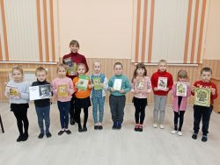11 февраля — 130 лет со дня рождения русского писателя Виталия Валентиновича Бианки. Читая Бианки, мы задумываемся, радуемся, огорчаемся, удивляемся. А также учимся любить окружающую нас природу и мир, животных и птиц, зверей. 7 февраля ребята детского сада «Белочка» вместе с сотрудниками Гусинской библиотеки отправились в познавательное путешествие **«Лесные тайны Виталия Бианки»**.

7 февраля в центральной детской библиотеке для обучающихся 3 «А» класса состоялся литературно-экологический дайджест по произведениям В. В. Бианки **«Лесной корреспондент»**. Мероприятие было посвящено 130-летию со дня рождения писателя.

16 февраля в центральной детской библиотеке для обучающихся 5-х классов состоялся литературный библиоквест по произведению М. М. Пришвина «Кладовая солнца» **«Путешествие к Блудову болоту»**.

3 апреля в центральной детской библиотеки для обучающихся 1 «А» класса Краснинской средней школы состоялся час познания, посвящённый Международному дню птиц **«Птичья перекличка»**.

22 апреля – Международный день Земли – праздник чистой Воды, Земли и Воздуха. Всемирный день Земли был провозглашен в 1971 году и с тех пор отмечается ежегодно. Этот праздник призван побудить людей быть внимательными к нашему общему дому – планете Земля. Центральная районная библиотека к этой дате подготовила онлайн презентацию [**«Берегите Землю! Берегите…»**](http://krasny.library67.ru/files/198/22-aprelya.mp4)**.**

26 апреля в читальном зале центральной детской библиотеки для читателей состоялось слайд-путешествие **«Великий путешественник Центральной Азии»**, посвящённый 185-летию со дня рождения Н. М. Пржевальского.

3 мая в центральной детской библиотеке состоялось познавательно-игровое занятие **«Природа - чудесница»**, посвящённое 95-летию со дня рождения И. И. Акимушкина.

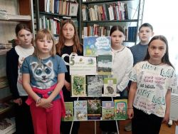 5 июня сотрудники Гусинской библиотеки на летней оздоровительной площадке Гусинской СОШ провели игру-викторину **«Экологический экспресс»**. В ходе встречи ребята совершили увлекательное путешествие в удивительный мир природы.

25 июня центральная детская библиотека пригласила читателей на онлайн видеопрогулку **«**[**Картины природы в произведениях И. С. Соколова-Микитова**](http://krasny.library67.ru/files/198/4322973c2006dce78a00b69da.mp4)**».**

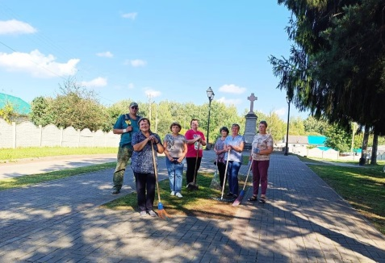9 августа в сотрудники центральной районной библиотеки приняли участие в акции **«Чистый памятник».**  
Целью акции стала уборка территории Памятника русским солдатам, павшим в августе, ноябре 1812 г. у Красного. Участники акции скосили и убрали траву у памятника, собрали мусор, подмели территорию вокруг.

В течение года в библиотеках ЦБС были оформлены: выставка рассказ **«По заповедным местам»** *(11 января - День заповедников и национальных парков);* тематическая выставка **«Голубое украшение Земли»** *(22 марта – Всемирный день водных ресурсов);* выставка – призыв **«Берегите Землю! Берегите…»** *(22 апреля - День Земли);* выставка рассказ**«Терновый венец Чернобыля»** *(26 апреля день памяти погибших в радиационных авариях и катастрофах);* выставка-досье **«Заглянем в мир живой природы»**; выставка рассказ **«Береги свою планету – ведь другой похожей нету»** *(5 июня – Всемирный день охраны окружающей среды)*; литературно-экологическая выставка **«Природа! Она вечно говорит с нами»** *(стихи Тютчева, Лермонтова, Пушкина и других поэтов о природе);* выставка экскурс **«И все они создания природы»** *(4 октября - Международный день защиты животных).*

##### В помощь учебному процессу

В помощь учебному процессу в библиотеках ЦБС оформляются книжные выставки, проводятся классные часы, литературные уроки.

К 225- летию со дня рождения А.С.Пушкина и Пушкинскому дню России в библиотеках ЦБС прошел ряд мероприятий:

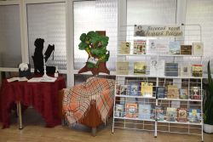 В рамках празднуемой даты сотрудники центральной районной библиотеки оформили литературную фотозону **«На фоне Пушкина снимается…»**. Здесь можно сделать фото или селфи на память, в уютной обстановке с удовольствием почитать любимые произведения Александра Сергеевича Пушкина.

4 июня центральную детскую библиотеку посетили обучающиеся Мерлинской средней школы вместе со своими наставниками Пахоменковой С. М. и Гащук Е. М.  
В читальной зале для ребят состоялся литературный караван по сказкам А. С. Пушкина, посвящённый 225-летию со дня рождения А. С. Пушкина, Пушкинскому дню в России и Дню русского языка **«Чудеса в Лукоморье»**.

5 июня в Павловской сельской библиотеке состоялась игра -викторина **«Герои Пушкинских строк»**.

 6 июня в центральной детской библиотеке для воспитанников детского сада «Родничок» состоялся сказочный вернисаж, посвящённый 225-летию со дня рождения А. С. Пушкина, Пушкинскому дню в России и Дню русского языка **«Там, на неведомых дорожках…»**

6 июня в Красновской сельской библиотеке в рамках празднования 225-летия со дня рождения А.С. Пушкина ребятам проведена беседа **«Читаем Пушкина вместе»**

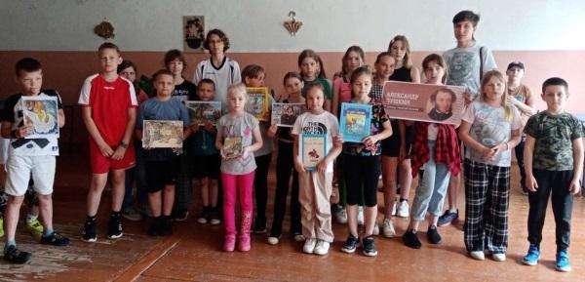6 июня сотрудники Гусинской сельской библиотеки провели литературный вернисаж **«Дивных сказок мир незримый»**, посвященный 225-летию со дня рождения А. С. Пушкина.

6 июня в гости на литературный час **«Оформим Пушкинский альбом»** в Мерлинскую сельскую библиотеку пришли ребята, где им была предложена литературная викторина. Дети с интересом разгадывали загадки, решали литературные ребусы, составленные по произведениям поэта, и в этом увлекательно-познавательном процессе оформили Пушкинский альбом.

7 июня в читальном зале центральной детской библиотеки для участников летней оздоровительной площадки состоялся урок-квизум, посвящённый 225-летию со дня рождения А. С. Пушкина **«Кот учёный приглашает»**.

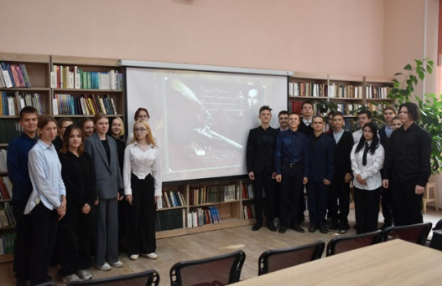24 сентября в рамках проекта Пушкинская карта в центральной районной библиотеке для обучающихся 9-го класса состоялась литературно-поэтическая гостиная  **«И вновь душа поэзией полна…»,** На протяжении всего мероприятия звучали знаменитые стихотворения: «Пророк», «Смерть поэта», «Парус», «Я не унижусь пред тобою…», «Нищий» и другие в исполнении учащихся класса. В завершении мероприятия участники познакомились с книжной выставкой «Мятежный гений вдохновения».

21 октября  в центральной районной библиотеке состоялся литературный час, посвященный жизни и творчеству писателей-фронтовиков **«Строками тех, кто был в бою»,** для учащихся 11-го класса.

24 октября в рамках проекта Пушкинская карта в центральной районной библиотеке прошла литературная игра **«И в XXI веке Грибоедов с нами»,** посвященная жизни и творчеству А.С. Грибоедова, для учащихся 9-го класса Краснинской средней школы. В игре участвовали две команды: «Живая классика» и «Литературный рассвет». Литературная игра помогла девятиклассникам показать свою эрудицию, степень знакомства с биографией Грибоедова и его главным произведением «Горе от ума».

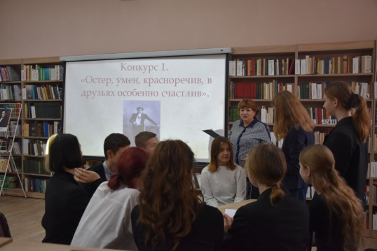 28 ноября в районной библиотеки для учащихся 9-го класса, в рамках XXXIII Международных Рождественских образовательных чтений «80-летие Великой Победы: память и духовный опыт поколений» и в рамках проекта Пушкинская карта прошла литературная игра **«Герои повести Бориса Васильева»**, по ярчайшему его произведению «А зори здесь тихие…».

В течение года по этому направлению в библиотеках ЦБС были оформлены: выставка портрет **«Читаем Астафьева – открываем Россию»** *(100 лет со дня рождения)*; литературная выставка « **Строки, добытые в боях»** *(100 лет со дня рождения Ю. Друниной)*; книжная выставка **«Мятежный гений вдохновенья»** *(День памяти М. Лермонтова);* выставка рассказ **«Свет ясной поляны»** *(195 лет со дня рождения Л. Н. Толстого);* выставка обзор **«Край березовый, край Есенина»** *(Есенинский праздник поэзии).*

***Программно-проектная деятельность библиотек***

Программно-проектная деятельность библиотек ЦБС способствует привлечению новых читателей, повышает социальную востребованость библиотек и библиотечных ресурсов.

Программа Краснинской центральной районной библиотеки **"Библиотека- центр информации по проблемам наркомании, алкоголизма и табакокурения" -** долгосрочный проект, реализуется с 2009 года.

Целевая аудитория - учащиеся и молодежь.

Цели:

-содействовать формированию устойчивого интереса к здоровому образу жизни;

- выработать представление о негативном влиянии вредных привычек;

- сформировать у учащихся умения и навыки, позволяющие снизить риск приобщения к спиртным напиткам, наркотикам, курению

- воспитание личности, способной противостоять негативным проявлениям в обществе;

Ожидаемые результаты:

Создание здоровой социально – психологической среды для личностного развития учащихся молодежи, и формирование их активной жизненной позиции.

**Программа по продвижению чтения «Библиотека без границ»** Гусинской сельской библиотеки

Цели:

увеличение количества читателей;

-увеличение охвата населения библиотечным обслуживанием;

-приобщение к чтению и пользованию библиотеками широких социальных слоев населения, особенно детей и молодежи;

-развитие устойчивой потребности в чтении, формирование культуры чтения, умений, позволяющих использовать чтение как инструмент познания мира и самопознания.

Целевая аудитория (пользователи библиотек, активно читающие и другие категории населения, не посещающие библиотеку):

Ожидаемый результат:

пробуждение интереса граждан к книге и чтению, особенно у молодежи, вовлечение в активное чтение нечитающих и малочитающих людей.

Краеведческая программа **«Мне дорог край, в котором я живу»**

Цели:

- воспитание чувства патриотизма, любви, привязанности к родному краю;

- пропаганда краеведческих знаний в системе образования и воспитания личности;

- формирование культурно- исторического сознания посредством развития краеведения.

Задачи:

- способствование формированию чувств любви к своему краю;

- повышение уровня информированности каждого пользователя библиотеки по вопросам краеведения;

- пополнение библиотечного фонда литературой краеведческого характера;

- обеспечение доступа к краеведческой информации.

Ожидаемый результат проекта:

- библиотека станет центром краеведческой информации населения;

- участие библиотеки в социальном, экономическом и культурном развитии

родного края;

- внедрение и активное использование информационных технологий;

- увеличение числа пользователей библиотеки;

- повышение имиджа библиотеки.

Программа **«Солнечное лето»** Краснинской центральной детской библиотеки рассчитана на детей 7-14 лет.

Цель программы –привлечение к чтению детей и подростков в период летних каникул, повышение престижа чтения.

Задачи:

- привлечение детей к систематическому чтению;

способствование формированию и расширению читательского кругозора, интересов, увлечений детей и подростков с помощью книг;

-привлечение в библиотеки потенциальных читателей: не читающих детей и

подростков.

Реализация программы позволила:

- организовать досуг детей в летний период;

- повысить интерес детей к книге и чтению;

- расширить читательский кругозор;

В рамках проекта для модельных библиотек **«Новый год встречаем вместе»** и в рамках реализации проекта «Пушкинская карта»,  в ЦРБ работала  новогодняя мастерская, где проходили мастер-классы **«Новогодние фантазии»**.

***Деятельность центров социально-значимой информации***

Центры социально-значимой информации в ЦРБ и Гусинской сельской библиотеке-филиале, обеспечивают доступ к социально значимой информации федерального, регионального и местного уровней.

Основной функцией центров является доведение правовой информации до простого гражданина, обеспечение ежедневных потребностей людей, сталкивающихся с проблемами в той или иной области, требующими для разрешения опоры на законодательные и нормативные акты.   
Центры предлагают комплексные услуги, сочетающие в себе библиографическую, аналитическую и документную информацию. Пользователь может не только получить сведения о законодательных актах, но и при необходимости распечатать их или записать на дискету, размножить.

На сегодняшний день центры предоставляют следующие виды услуг населению:

• поиск правовых актов в ЭБД;  
• предоставление информации на дисплее для краткого ознакомления;  
• выдача справки о месте и времени опубликования документа, а также об изменениях;

• перенос информации на носитель, как на бумажный, так и на магнитный;  
• прием заказов по телефону на поиск заказываемого правового акта;  
• подборка законодательства по запрашиваемой теме;  
• индивидуальное обслуживание;  
• выполнение всех видов справок: фактографических, библиографических, аннотированных, аналитических по правовым вопросам, а также смежным отраслям;  
• предоставление периодических изданий во временное пользование;  
• сканирование, верстка текста.

Информационно-ресурсную основу составляет книжный фонд, фонд периодических изданий, в т.ч. электронные носители информации, правовая система Консультант Плюс, ресурсы Интернет.

**В течение года услугами центров социально-значимой информации воспользовались 361 человек. Это служащие, сотрудники бюджетных организаций, преподаватели, сотрудники коммерческих организаций, студенты, учащиеся школ, пенсионеры.**

**Общее количество запросов на правовую информацию в 2024 году составило 549 запросов.**

***Работа клубов и объединений***

|  |  |  |  |  |
| --- | --- | --- | --- | --- |
| **№ п/п** | **Наименование клуба** | **Профиль** | **Руководитель** | **Библиотека** |
| 1. | «Краевед» | Историко-краеведческий | Ашмянцева Т.В. | ЦРБ |
| 2. | «Почемучка» | Детский познавательный | Алипенкова Н.Е. | ЦДБ |
| 3. | «Экознайка» | Детский экологический | Прозорова О.В. | ЦДБ |
| 4. | «Мастерок» | Детский досуговый | Прокопенко Н.С. | Мерлинская с/б |
| 5. | «Муравейник» | Детский экологический | Боташова Е.Ю. | Гусинская с/б |

***Участие в конкурсах***

В 2024 году принимали участие в конкурсах Смоленской областной юношеской библиотекой, областной детской библиотекой.

Читатели и библиотекари ЦРБ, ЦДБ и сельских филиалов активно участвуют во Всероссийских, Областных и Районных конкурсах и акциях:

Краснинская ЦБС в августе 2024г. приняла участие конкурсе на предоставление грантов Президента Российской Федерации на реализацию проектов в области культуры, искусства и креативных (творческих) индустрий с проектом **«Дружим с книгой всей семьей»**

ЦДБ приняла участие в Областном конкурсе среди муниципальных библиотек Смоленской области, работающих с детьми, **«Год педагога и наставника в библиотеке»** ГБУК «Смоленская областная библиотека для детей и молодёжи имени И.С. Соколова-Микитова».

Центральная районная библиотека принимала участие в XIV фестивале (Конкурсе) библиотечных идей **«Тропою творчества»** среди библиотекарей ЦБС Смоленской области, работающих с молодежью.

ЦРБ, ЦДБ, Гусинская и Волоедовская сельские библиотеки приняли участие в конкурсе библиотек Смоленской области **«Освобождение Смоленщины: как это было».**

В ***номинации «Без прошлого нет будущего» (ЦДБ)*** (использование интерактивных технологий в проведении выставки или мероприятия по тематике) был представлен цикл мероприятий: виртуальная книжная выставка **«Земля Смоленская – земля Героическая»**, инфографика **«Война. Победа. Память»**, историческая интернет-викторина **«Героическое прошлое земли Смоленской»**, краеведческая онлайн викторина, посвящённая освобождению Краснинского района от фашистских захватчиков **«Земли родной минувшая судьба»**, видеорассказ по произведению Е. З. Воробьёва **«Утро Смоленска»**, видеоурок **«Нашей памяти обелиски».**

***В номинации «Здесь наши корни, дом и память» (ЦРБ)*** представлена презентация историко-краеведческой выставки **«Огненный сентябрь 1943 года».**

***В номинации «Наш долг» (Волоедовская сельская библиотека)* О работе поискового отряда «Русич».**

***В номинации «Связь поколений» (Гусинская сельская библиотека)*** мероприятие для молодежи.

Читатель Мерлинской сельской библиотеки Тюрин А. принял участие и занял **I место** в литературно-творческом конкурсе **«Детство с книгой»**, посвящённом 90-летию со дня рождения Кира Булычёва ГБУК «Смоленская областная библиотека для детей и молодёжи имени И.С. Соколова-Микитова» в ***номинации «Книжная Галактика»*** (изготовление лэпбуков по сюжетам произведений Кира Булычёва).

Читатели ЦДБ Осипова О. и Тихонова А. приняли участие в двух турах Областного web-турнира **«Я просто был обязан рассказать людям…»,** посвящённом 100-летию со дня рождения Б. Л. Васильева ГБУК «Смоленская областная библиотека для детей и молодёжи имени И.С. Соколова-Микитова».

Семья Шалюковых (ЦДБ) приняла участие в Областном семейном литературно-творческом конкурсе **«Дружат книги и семья»** ГБУК «Смоленская областная библиотека для детей и молодёжи имени И.С. Соколова-Микитова».

Читатели ЦДБ приняли участие в Областном творческом конкурсе **«Все дети талантливы»,** посвящённом 225-летию со дня рождения А. С. Пушкина ГБУК «Смоленская областная библиотека для детей и молодёжи имени И.С. Соколова-Микитова».

**7. Справочно-библиографическая работа и информационное обслуживание читателей**

В 2024 году библиотекари ЦБС наряду с библиотечным обслуживанием осуществляли справочно-библиографическое и информационное обслуживание. СБО осуществляли абонементы и читальные залы подразделений в соответствии с простыми запросами потребителей информации. Со сложными справками пользователи обращались в сектор информационно - библиографических услуг. Сегодня информационно-библиографическая работа строится в большей степени на формировании умений, связанных с поиском информации, работе с новыми компьютерным технологиями, а так же на освоении навыков анализа полученной информации.

|  |  |  |  |  |  |  |  |  |  |  |  |  |  |  |  |  |  |  |  |  |  |  |  |  |  |  |  |  |  |  |  |  |  |  |  |  |  |  |  |  |
| --- | --- | --- | --- | --- | --- | --- | --- | --- | --- | --- | --- | --- | --- | --- | --- | --- | --- | --- | --- | --- | --- | --- | --- | --- | --- | --- | --- | --- | --- | --- | --- | --- | --- | --- | --- | --- | --- | --- | --- | --- |
| ***7.1.Организация и ведение СБА в библиотеках***  В 2024 году продолжилась работа по ведению и совершенствованию справочно-библиографического аппарата, обеспечивающего оперативность, полноту и точность удовлетворения запросов читателей.  Структура СБА по-прежнему включает достаточно большой объем традиционного аппарата и электронный компонент. Продолжилась работа по созданию электронного каталога АБИС «Руслан», за текущий год внесено **1110** записей.  В 2017 году был подписан договор о сотрудничестве в области создания и поддержи Сводного электронного каталога периодики библиотек Смоленской области. Это позволило обеспечить полное отражение фонда периодических изданий краеведческого содержания в Сводном электронном каталоге периодики.  СБА ЦБС состоит из системы библиотечных каталогов и картотек, справочно-библиографического фонда включая издания законодательного, директивного и основополагающего характера (сборники законов, указов и постановлений Правительства РФ, фонда неопубликованных документов.  Система каталогов и картотек ЦБС формируется как единый комплексный справочно-информационный аппарат, всесторонне раскрывающий единый фонд. Включает: алфавитные и систематические каталоги, краеведческие каталоги, указатели заглавий произведений художественной литературы. Каталоги дополняют картотеки: систематическая картотека статей; краеведческая картотека; ряд постоянных тематических картотек. Картотеки в течение года пополнялись, вводились новые рубрики по актуальным темам и знаменательным датам. Собирались материалы в папки-накопители по актуальным темам: «Отечественная война 1812 года», «Красный день календаря», «Дни воинской славы России» и др.  В читальном зале центральной библиотеки находится фонд энциклопедической и справочной литературы, библиографические пособия, документы и периодика по вопросам библиотечной работы.  На индивидуальном информировании находятся руководители и муниципальные служащие, преподаватели, учащиеся средних школ, студенты. На протяжении многих лет стабилен состав абонентов группового информирования: сельские администрации, детские дошкольные учреждения, коллективы средних школ, и др.  В целях пропаганды библиотечно-библиографических знаний проводились индивидуальные консультации у каталогов и картотек, экскурсии по библиотеке, Дни библиографии, библиотечные уроки, оформлялась стендовая информация: информационные уголки. Индивидуальное консультирование по вопросам поиска в каталогах и картотеках, экскурсии по библиотеке, знакомство со спектром предоставляемых услуг – каждодневные мероприятия, проводимые библиотекой.  ***7.2.Справочно-библиографическое обслуживание индивидуальных пользователей и коллективных абонентов. Развитие системы СБО с использованием ИКТ.***  Главной целью деятельности наших библиотек становится обеспечение всеобщего и равного доступа к информационным ресурсам. Для этого применяются различные формы информационно – библиографического обслуживания: массовое, групповое и индивидуальное информирование пользователей.  Группы информирования Центральной библиотеки: Центр дополнительного образования детей, краеведческий музей, Краснинская средняя школа и др. В филиалах групповым информированием охвачены учителя, работники администрации поселения, учащиеся школ.  Индивидуальное информирование: пользователи библиотеки, работники культуры, студенты-заочники.  На индивидуальном информировании **49** абонента**,** на коллективном **27** абонентов.  Информационно-коммуникативные технологии (ИКТ) открыли новые возможности в справочно-библиографическом обслуживании пользователей. Уменьшилось время на выполнение запроса. Его результат можно получить как в бумажном, так и в электронном варианте. В своей работе мы используем удаленные ресурсы Интернет, электронную доставку документов. Пользователям библиотеки предоставлена возможность выхода в Интернет. Поиск информации они ведут как самостоятельно, так и с помощью сотрудников. В Центральной библиотеке правовую информацию можно получить, воспользовавшись системой КонсультантПлюс.  Традиционно организуются комплексные информационные мероприятия: дни информации и дни специалиста. Дни информации **«Новинки на книжной полке»** проходят во всех библиотеках ЦБС и включают в свою программу выставку новых изданий, ее обзор.  Тематические дни информации направлены на информирование пользователей по конкретной теме.  В течение 2024 года были проведены следующие тематические библиографические обзоры:   * «Журнальная карусель» * «Читаем всей семьёй» * «Справочный фонд библиотеки: словари, энциклопедии, справочники. Учись работать с ними» * «Всей семьёй в библиотеку» * «Учись искусству чтения» * «В мире каталогов и картотек» * «Книга в моей жизни - что она значит?» * «Искусство оформления книги: творчество художников-иллюстраторов»   Во всех сельских библиотеках и в ЦДБ ведётся «Тетрадь учёта справок» и «Тетрадь учёта отказов». Использовали в работе ВСО для более полного удовлетворения запросов читателей.  ***7.3.Выполнение справок. Их количество и видовой состав***  Справочно-библиографическое обслуживание пользователей в библиотеках ЦБС осуществлялось в связи с запросами пользователей, путем предоставления всех видов справок. Оперативно удовлетворялись тематические, фактографические, уточняющие и адресные запросы.  В 2024 году выполнено **2332** справок.**(Приложение 9)** В том числе:   |  |  |  |  |  |  |  | | --- | --- | --- | --- | --- | --- | --- | | Наименование библиотеки | Выдано всего | В том числе | | | | | | ОПЛ | Естест. | Техника и с/х | Искусство и спорт | Худож. лит | | ЦБС | 2332 | 1065 | 272 | 1984 | 151 | 660 | | ЦРБ | 409 | 296 | 12 | 25 | 51 | 25 | | ЦДБ | 928 | 509 | 197 | 104 | 56 | 62 | | Сельские филиалы | 995 | 260 | 63 | 55 | 44 | 573 |   Для выполнения всех видов справок активно используются возможности Интернета. Поиск через Интернет целесообразен при выполнении следующих тематических запросов: текущие события, юбилейные даты, бизнес, правительственная и правовая информация, информация о кино, телевидении, литературных бестселлерах, популярной музыке, выставках, информация о спорте, статистика, информация адресно-справочного характера, туристическая информация, медицинская информация популярного характера.  За 2024 год выполнено справок с использованием Интернет **– 467** справок.  ***7.4.Формирование информационной культуры пользователей***  Обучение информационной культуре пользователя начинается уже при записи его в библиотеку. Сотрудники библиотек ЦБС при первой консультации предоставляют информацию об услугах, оказываемых библиотекой, знакомят с фондом, новинками литературы. В библиотеках ЦБС имеются информационные уголки. В Центральной библиотеке оформлен стенд **«Самые читаемые книги года».** Он постоянно обновляется. Информационный стенд **«Библиотека. Читатель. Информация»** знакомит читателей с услугами библиотеки, нормативными документами. Справедливо полагая, что прививать навыки работы с информацией необходимо начинать как можно раньше, библиотеки ЦБС основное внимание уделяют читателям детского и юношеского возраста. В своей работе используют традиционные формы работы по формированию информационной культуры – экскурсии, библиотечные уроки, обзоры, индивидуальные консультации. Экскурсии для первоклассников проходят во всех библиотеках ЦБС. В Детской библиотеке стали традиционными экскурсии не только для первоклассников, но и для дошкольников. Библиотекари уверены, что формирование информационной культуры нужно начинать уже в старшем дошкольном возрасте, когда у ребёнка появляется желание приобщиться к книге. Наиболее распространенной формой информационного обучения остаются библиотечные уроки. Они охватывают одновременно большое число читателей, способствуют приобретению определенной системы знаний. В библиотеках ЦБС прошли дни информации: **«Солнечное лето», «Знакомьтесь: журналы для детей»** (ЦДБ), **«Семья на страницах книг»** (Мерлинская сельская библиотека), **«Книжная гостиная»** (Гусинская сельская библиотека), **«Мир православной книги»** (Красновская сельская библиотека), **«Великое имя - Пушкин»** (Павловская сельская библиотека), **«Был первым в космосе Гагарин»** (Волоедовская сельская библиотека), **«Ленинград. Блокада. Память»** (Волковская сельская библиотека), **«Имею права и я»** (Сырокоренская сельская библиотека), **«Смоленские поэты»** (Маньковская сельская библиотека), **«В стране Смоленского фольклора»** (Викторовская сельская библиотека), **«Вселенная знаний»** (Нейковская сельская библиотека) и другие.  В течение года проводились групповые и индивидуальные беседы: **«Я здоровье сберегу, сам себе я помогу», «Живой родник православной книги», «Колумб космоса - Гагарин», «Сказочная карусель Ирины Токмаковой»** (ЦДБ), **«Тысячи мудрых страниц»** (Красновская сельская библиотека), **«Сказочное Пушкиногорье»** (Гусинская сельская библиотека), **«Лето книжного цвета»** (Маньковская сельская библиотека), **«Не гаснет памяти огонь»** (Волковская сельская библиотека), **«Гордость моя - Россия»** (Сырокоренская сельская библиотека); **«Толерантны ли вы?»** (Викторовская сельская библиотека), **«Знание закона – наша сила»** (Павловская сельская библиотека), **«Все тайны природы Игоря Акимушкина»** (Волоедовская сельская библиотека), **«Величие слова славянского»** (Нейковская сельская библиотека), **«Советы Василисы Премудрой»** (Мерлинская сельская библиотека) и другие.  Во всех сельских библиотеках и в ЦДБ ведётся «Тетрадь учёта справок» и «Тетрадь учёта отказов». Использовали в работе ВСО для более полного удовлетворения запросов читателей.  ***7.5.Выпуск издательской продукции***  Издательская деятельность – важнейшее направление в библиографической деятельности библиотек. Особое место в ней занимают информационно-библиографические издания малых форм (списки литературы, информационные и библиографические закладки, буклеты, листовки, памятки). Они оперативны, помогают своевременно донести до читателя информацию о новой литературе, писателях, обо всем, что интересно пользователю библиотек. Такие пособия отличаются мобильностью, актуальностью, умением реагировать на различные ситуации, возникающие по ходу профессиональной деятельности, как библиографа, так и пользователя библиотеки. В 2024 году изданы:   * **«Семья в зеркале литературы»** (произведения о семье) (ЦДБ) * **«Защищай и оберегай»-** информационный буклет (ЦРБ) * **«Разговор о важном»**, памятка для родителей о пропаганде здорового образа жизни семьи (ЦДБ) * **«Голосующему впервые»** памятка (ЦРБ) * **«Знаете, каким он парнем был...» -** информационный буклет (ЦРБ) * «**Как обеспечить свою безопасность в интернете»** памятка (ЦРБ) * **«Быть здоровым - здорово» -** информационный буклет (ЦРБ) * **«Живем сегодня- не вчера» -** информационный буклет (ЦРБ) * **«Мой Красный- ты капелька России» -**информационный буклет (ЦРБ) * **«В единстве наша сила» -** информационный буклет (ЦРБ) * **«Остров Дружбы»** рекомендательный список для читателей младшего и среднего школьного возраста (произведения о дружбе и товариществе) (ЦДБ) * **«Быть предпринимателем» -** информационный буклет (ЦРБ) * **«Драконы – сказка и мечта»** рекомендательный список литературы для читателей дошкольного и младшего школьного возраста(подборка книг, посвящённая Году дракона)   ***7.6.Краткие выводы*** |

Основные потребители справочной информации, как и в прошлые годы, оставались школьники и студенты, пенсионеры. Удовлетворение информационных потребностей пользователей на достаточном уровне оперативности, точности и полноты сегодня невозможно без использования новых информационных технологий. В качестве элемента справочно-библиографического обслуживания мы используем ресурсы Интернет, ведем поиск информации по запросам пользователей.

**8. Краеведческая деятельность библиотек ЦБС**

Краеведение – одно из приоритетных направлений работы библиотек. Краеведческий материал дает уникальную возможность воспитать у молодого поколения ответственность за судьбу родной земли. Знакомство с историей и культурными традициями малой родины пробуждают чувство сопричастности к ее прошлому и настоящему. Сегодня краеведческая деятельность это не только библиотечно-библиографические услуги, а исследовательская и просветительская деятельность. Расширение знаний о крае, его истории, развитие интереса к прошлому и настоящему осуществляется всеми формами и методами библиотечной работы.

В основе работы любой библиотеки по краеведению лежит формирование краеведческого фонда. От его состава, качества и полноты в большей степени зависит постановка всей краеведческой работы. Во всех библиотеках ЦБС краеведческие фонды выделены на отдельных стеллажах, и его величина в общей структуре библиотечных фондов составляет 4%. Пополнение происходит за счет поступления литературы из СОУНБ им. А.Т.Твардовского, экземпляра газеты «Краснинский край», даров читателей, собственных изданий, а также материалов, полученных в результате поисково-исследовательской работы учеников школ района и библиотекарей. Эти материалы обрабатываются, систематизируются и оформляются в тематические папки и альбомы. Надо отметить, что эта информация активно используется при проведении массовых мероприятий, выставок, в информационной работе.

В 2024 году продолжался сбор материалов по истории своей местности, их оформление в альбомы, папки, пресс-досье, и т.д., ведение краеведческих картотек.

***8.1. Основные направления краеведческой деятельности по тематике и формам работы***

Для пропаганды фонда краеведческих материалов по истории своей деревни, поселка Красный, Краснинского района проводились книжные выставки, обзоры литературы, литературные часы, видеопрезентации, викторины, уроки мужества, краеведческие чтения, конкурсы.

В 2024году прошли следующие мероприятия:

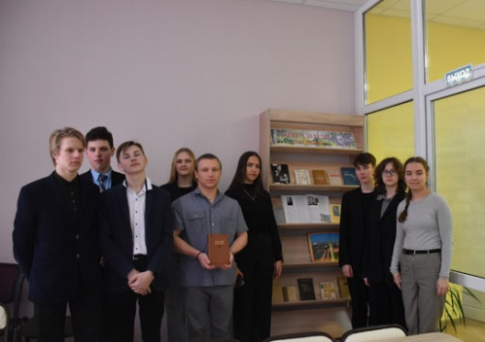12 февраля в Центральной районной библиотеке для учащихся 10-го класса проведена литературно-музыкальная встреча **«Муза в березовом перелеске»**, к 115-летию со  дня рождения Н.И. Рыленкова. Учащиеся познакомились со страницами жизни и творчества нашего земляка, замечательного поэта Н. Рыленкова, читали его стихи о природе, о войне, о любви.  К мероприятию оформлена книжная выставка **«Певец земли родной»,** посвященная памятной дате. Ко дню рождения поэта  районная библиотека подготовила видеопрезентацию [**«Его солнцем жизни была Смоленщина»**](http://krasny.library67.ru/files/198/n-i-rylenkov.mp4)**.**

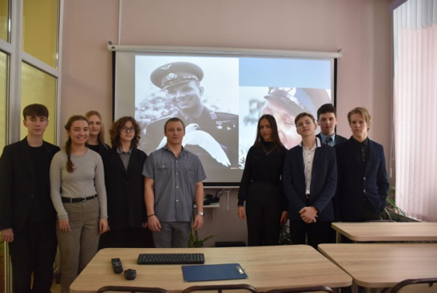9 марта исполнилось 90 лет со дня рождения Ю. А. Гагарина, первого космонавта планеты Земля, человека, открывшего дорогу к звездам. В библиотеках ЦБС прошли мероприятия:

Для учащихся 10-го класса Краснинской школы 5 апреля в центральной районной библиотеке прошел историко-краеведческий час **«Он – первый!».** Сотрудники библиотеки рассказали учащимся об основных моментах биографии Юрия Гагарина, в том числе о его военном детстве и, конечно, о первом полете в космос. Рассказ перемежался интересными фактами из жизни космонавта. Ребятам был показан пятиминутный документальный фильм о легендарном первом полёте в космос Юрия Алексеевича.

11 марта в Сырокоренской сельской библиотеке для юных читателей прошел урок истории **«Он первым был…»**.

11 марта в центральной детской библиотеке для обучающихся 6 «Б» класса состоялась слайд-презентация **«Космический посланец с Земли»**.

12 марта в Нейковской сельской библиотеке прошёл краеведческий час **«Юрий Гагарин – наш герой»**.

Сотрудники районной библиотеки провели уличную акцию, в ходе которой раздавала информационный буклет **«Знаете, каким он парнем был...»,** специально подготовленный  к этой дате.

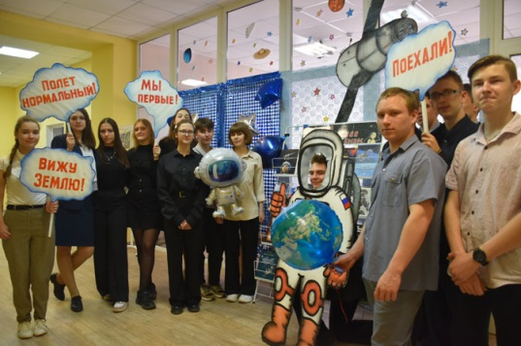 9 апреля в рамках проекта Пушкинская карта в центральной районной библиотеке прошла космическая игра-путешествие **«Полёт к неизведанному»**, посвящённая Дню космонавтики с учащимися 10-го класса.

11  апреля  в  Волоедовской  с/библиотеке  была  проведена  игра - путешествие  **«Экскурсия в небо»**,  посвящённая Дню космонавтики.

12 апреля в Павловской сельской библиотеке был проведен информационный час **«Звёздный сын планеты Земля»**

 12 апреля в Мерлинской средней школе библиотекарь Мерлинской сельской библиотеки провела познавательный час **«Под голубыми небесами»**.

12 апреля в Сырокоренской библиотеке прошёл час познания **«Покоритель Вселенной»**.

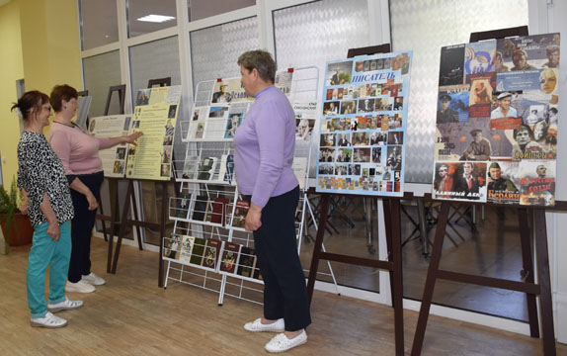 21 мая 2024 г. исполнилось 100 лет со дня рождения Бориса Львовича Васильева - советского и русского писателя, драматурга, сценариста, нашегго земляка, основной темой произведений которого является военное и предвоенное время. В рамках литературного марафона **«Земля Бориса Васильева»** в центральной районной библиотеке была оформлена книжная выставка **«Дорогами Бориса Васильева».**

В 2024 году поселку Красный исполнилось 859 лет. Центр социально-значимой информации центральной районной библиотеки подготовил онлайн медиа-экскурсию [**«Добро пожаловать на Краснинскую землю»**](http://krasny.library67.ru/files/198/2c87ea0ed7432908cd3f8ecaa.mp4)**.**

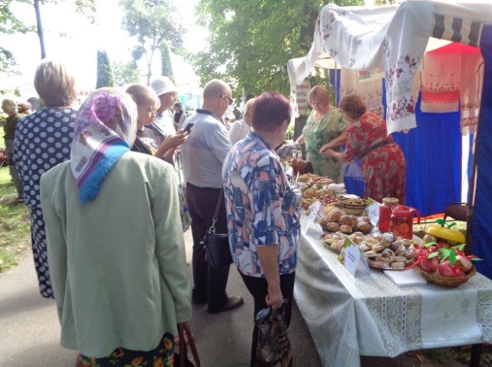 17 августа сотрудники МБУК «Краснинская ЦБС» приняли участие в праздновании 859-годовщины посёлка Красный **«Красно яблоко».**

Библиотечная аллея центральной районной библиотеки **«Лучший город Земли»** была представлен книжно-иллюстративной выставкой **«Литературные тропинки отчего края»** и фотовыставкой **«Остановись, мгновение…»** Библиокафе **«Яблочное настроение»** пригласило всех желающих на дегустацию блюд из яблок: «Цветаевский яблочный пирог», «Любимый пирог А. С. Пушкина», «Кальвадос яблочный», «Яблоки Бонопарт», «Синнабоны с яблоками», «Рогалики с яблоками», пирожные «Яблоки Монте-Карло» от Дарьи Донцовой и другие.

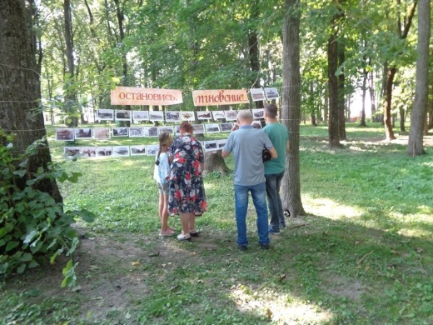

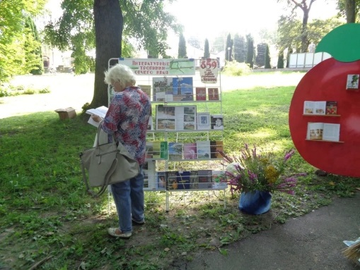

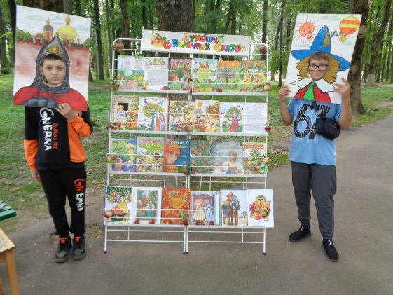Центральной детской библиотекой для детей был организован литературный фреш **«Яблочный денёк».** На книжно-иллюстративной выставке-загадке **«Лукошко яблочных сказок»** был представлены художественные произведения, в которых упоминается о яблоках: стихи, рассказы и сказки.

Яблочные фантазии **«В литературном яблочном саду»** приглашали ребят в увлекательное сказочное путешествие. Краеведческая настольная игра **«Заповедными тропами родного края»** позволила ближе познакомиться с п. Красный и его окрестностями. А в фотозоне **«Портретная галерея сказочных героев»** все желающие могли сфотографироваться в образе Незнайки, Былинного богатыря, Золушки и Пеппи Длинныйчулок.  
И, хотя праздник быстро закончился, никто из жителей и гостей посёлка не ушёл без хорошего настроения, улыбок и положительных эмоций!

25 сентября ежегодно все смоляне отмечают памятную дату, одновременно радостную и печальную – День освобождения Смоленщины. В библиотеках ЦБС прошли памятные мероприятия к этой дате.

 13 сентября  в центральной районной библиотеке для обучающихся 10-го класс Краснинской средней школы прошел уроке памяти **«Славный край героев и побед»**

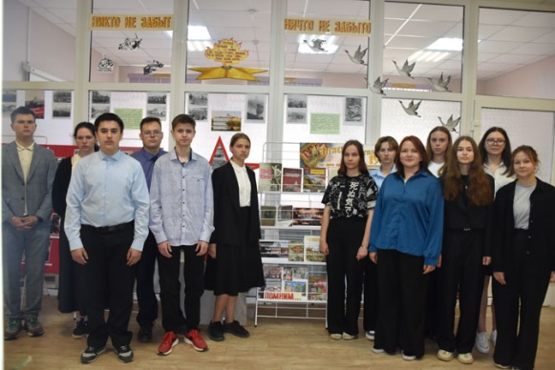 26 сентября в центральной районной библиотеке для учащихся 8-го класса состоялась презентация историко-краеведческой выставки  **«Огненный сентябрь 1943 года»,** посвященная 81-ой годовщине освобождения Смоленщины от немецко-фашистских захватчиков.

25 сентября для обучающихся Викторовской средней школы состоялся урок-реквием **«Память огненных лет».**

25 сентября для учащихся 9-х классов Гусинской средней школы в Гусинской сельской библиотеке прошел час краеведения **«Чтоб жили в памяти герои-земляки».**

27 сентября в Павловской сельской библиотеке прошел патриотический час **«Смоленск в годы войны»**.

В Нейковской сельской библиотеке прошел исторический час **«Память огненных лет»**.

27 сентября в Сырокоренской сельской библиотеке прошёл час мужества **«Нам не забыть тех грозных лет»**.

В Маньковской сельской библиотеке состоялся урок памяти **«Безумный маятник войны»**, посвящённый одному из первых больших сражений Великой Отечественной войны — Смоленской битве.

В течение года в библиотеках ЦБС были оформлены:

выставка рассказ «Песня, которую хочется слушать» *(124 года со дня рождения М. Исаковского);* книжная выставка **«Певец земли родной»** *(115 лет со дня рождения Н. Рыленкова);* книжно-иллюстративная выставка **«Первый космонавт Вселенной»***(90 лет со дня рождения Ю. Гагарина)*; книжная выставка **«Писатель, заглянувший в будущее»** *(135 лет со дня рождения А. Беляева);* тематическая выставка **«У нас единая планета, у нас единая семья»** *(День единения народов Белоруссии и России);* выставка рассказ **«Смоленский Дюма»** *(210 лет со дня рождения В.А. Вонлярлярского);* книжно-иллюстративнаявыставка **«Человек. Вселенная. Космос»** *(12 апреля – Всемирный День авиации и космонавтики);* выставка портрет **«Знаменитый русский путешественник»** *(185 лет со дня рождения Н.М. Пржевальского)*; выставка беседа **«Немеркнущая звезда русской музыки»** *(220 лет со дня рождения М.И. Глинки)*; выставка портрет **«Поэт народной жизни»**   *(114 лет со дня рождения А. Твардовского);* выставка рассказ **«Легенда ХХ века – скульптор Сергей Коненков»** *(150 лет со дня рождения)*; выставка беседа **«Веселый грустный человек»** *(130 лет со дня рождения М. Зощенко)*; книжная выставка **«Смоленск, ты – частица великой России»** *(510 лет со дня присоединения Смоленска к Москве)*; тематическая выставка«Огненный сентябрь 43-го» *(81 лет со дня освобождения Смоленщины);* выставка рассказ **«В грозную пору 1812 года»** *(Сражение при Красном 3-6 (15-18) ноября 1812 года)*;выставка **презентация«По книжным страницам шагая, о крае ты много узнаешь»*.***

***Мероприятия в рамках проекта «Гений места».***

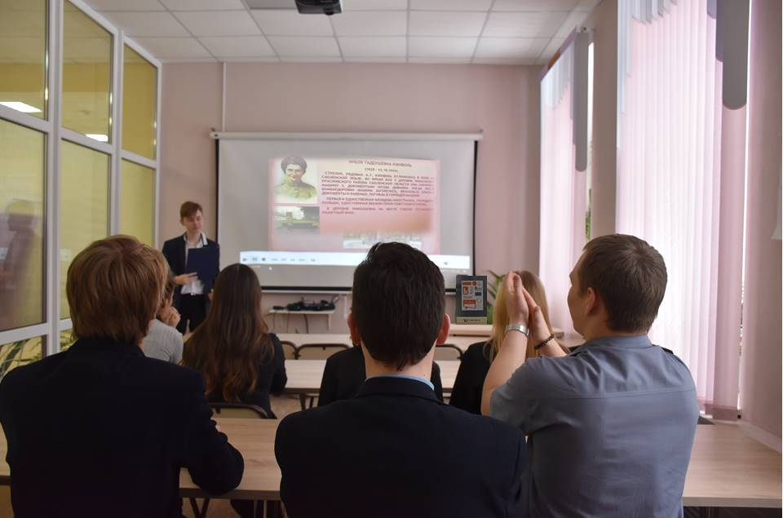 19 марта в центральной районной библиотеке в рамках проекта «**Гений места»** проведен краеведческий час-поиск **«Имя в летописи края».** Много имён известных людей связано с историей нашего края. Их судьбы являются примером искренней любви к Родине. Краеведческий час был посвящен людям, прославившим Краснинский край, которыми могут гордиться земляки. Школьники приняли участие в проекте, показав свои исследовательские способности. В заключении ознакомились с материалами книжной выставки **«Знать, чтобы помнить, помнить, чтобы гордиться»,** на которой были представлены книги и брошюры о земляках, прославивших наш край, о людях, которые за свой труд награждены высокими наградами.

30 сентября в центральной районной библиотеке в рамках проекта «Гений места»  проведена краеведческо-поэтическая встреча **«Поэзия родного края».** Школьники приняли участие в проекте, показав свои исследовательские способности. Они проанализировали и познакомили участников встречи с поэтами Краснинской земли. Встреча была посвящена людям, которые писали о своей малой Родине, которыми могут гордиться земляки.

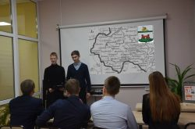 12 декабря в рамках проекта «Гений места»  прошла познавательная экскурсия в историческое краеведение **«Летопись исчезнувших деревень».** Встреча была посвящена деревням, исчезнувшим с лица земли в Краснинском районе. Участники  привели статистические данные о количестве деревень, входивших в состав нашего района. Вниманию присутствующих была предложена слайд-презентация **«Карта памяти земли Краснинской».**

***8.2. Создание в библиотеках района историко-краеведческих мини-музеев, краеведческих и этнографических комнат и уголков и т.п.***

Появление мини-музеев при библиотеках - результат их [инновационной деятельности](http://pandia.ru/text/category/innovatcionnaya_deyatelmznostmz/). В последние годы активизировался процесс создания музеев и музейных уголков в библиотеках Краснинской ЦБС. Следует назвать  и еще одну причину создания музейных уголков в библиотеках: каждая библиотека  хочет быть уникальной, иметь свое лицо.  Создание мини-музея считается престижным, так как положительно влияет на имидж библиотеки, способствует росту ее авторитета.

Сегодня библиотечное краеведение по праву можно назвать одним из ведущих направлений деятельности библиотек. В настоящее время возрос интерес к истории, литературе и культуре своего края, к известным и неизвестным землякам, своей родословной. В Викторовской сельской библиотеке создан мини-музей по истории населенных пунктов Викторовского сельского поселения, знаменитых земляков, крестьянского быта и т. д. Библиотекарь осуществляет сбор и хранение документов, материалов этнографического, исторического, декоративно-прикладного характера своей территории, что имеет неоценимое значение для патриотического воспитания населения.

Изучая историю своего села, библиотекарь, наряду с письменными документами, собирает (и в эту работу включились читатели библиотеки) предметы материальной культуры, дополняющие и иллюстрирующие документальные источники: предметы обиходы прошлых веков, уникальные народные костюмы, [вышивки](http://pandia.ru/text/categ/nauka/477.php), [украшения](http://pandia.ru/text/categ/wiki/001/218.php). В библиотеке вначале появилась небольшая выставка, затем в результате поисковой работы она пополнялась, и в итоге получилась экспозиция, претендующая на статус мини-музея.

Существенным дополнением к экспозиции стали воспоминания старожилов, фотографии разных поколений земляков, альбомы «Наши земляки в боях за Родину», «Знаменитые люди села » и т. д. Музейные этнографические уголки созданы в Викторовской, Маньковской, Нейковской, Сырокоренской сельских библиотеках-филиалах.

***8.3.Краткие выводы***

Работа с краеведческим материалом библиотек района носит не эпизодический характер, а ведется постоянно и включает в себя все направления библиотечной деятельности – от формирования фондов до создания собственных краеведческих ресурсов. Создаются музейные уголки при библиотеках, ведется поисковая работа. Но вместе с тем, необходимо более активная работа в этом направлении.

**9. Автоматизация библиотечных процессов**

***9.1. Состояние компьютерного парка библиотек района***

В 2024 году компьютерный парк библиотек района составил:

|  |  |  |  |  |
| --- | --- | --- | --- | --- |
| **Количество библиотек, имеющих** | | | | |
| **Компьютерную**  **технику** | **Подключение к сети Интернет** | **копировально- множительную технику** | **проекционное оборудование** | **Технику для оцифровки фонда** |
| **7** | **7** | **4** | **3** | **-** |

|  |  |  |  |
| --- | --- | --- | --- |
| **Количество единиц** | | | |
| **Компьютерной техники** | **Копировально- множительной техники** | **Проекционного**  **оборудования** | **Техники для оцифровки фонда** |
| **16** | **11** | **4** | **-** |

|  |  |  |
| --- | --- | --- |
| **Количество комп. мест для пользователей** | **Из них с доступом к сети Интернет** | **Количество библиотек, имеющих зону Wi-Fi** |
| **16** | **14** | **0** |

***9.2. Анализ состояния автоматизации библиотечных процессов в библиотеках, находящихся в составе библиотечной сети района***

Количество библиотек (сетевых единиц):

−имеют доступ к Интернет – 7 библиотек;

7 библиотек подключены к сети Интернет (40% от общего числа муниципальных библиотек), в том числе – 2 -центральная и детская библиотеки, 5 – в сельской местности. Техника для оцифровки фонда – отсутствует.

− имеют зону Wi-Fi- 0

Основными направлениями автоматизации библиотечных процессов является:

- обеспечение доступа граждан к федеральным, региональным и муниципальным электронным информационным ресурсам, а также к иным электронным ресурсам;

- обучение населения основам компьютерной грамотности;

- внедрение и распространение ИКТ;

- обеспечение консультационной поддержки пользователей;

- организация работы сайта библиотеки;

- организация работы страниц в соцсетях.

***9.3.Краткие выводы***

В 2016 году для ЦБС приобретена АБИС «Руслан» для создания и работы с электронным каталогом «Каталогизатор».

С 2017 года МБУК «Краснинская ЦБС» вступила в проект АРБИКОН «Межрегиональная аналитическая роспись». В настоящее время ведется аналитическая роспись краеведческого периодического издания «Краснинский край».

В 2020г. приобретено интерактивное оборудование для Краснинской центральной районной библиотеки, которое пользуется большим спросом у детей и подростков. Во время школьных каникул, в выходные дни дети с удовольствием приходят в игровые зоны библиотеки.

**Таким образом,** создание компьютерной инфраструктуры существенным образом изменило информационный сервис библиотек, улучшило качество и оперативность информационной деятельности.

**10. Организационно-методическая работа**

***10.1.Характеристика системы методического сопровождения деятельности библиотек со стороны библиотек, наделенных статусом центральной (ЦБ)***

Методическая деятельность в  2024 г. была направлена на совершенствование работы библиотек района, освоение новшеств, повышение квалификации библиотечных работников, оказание им методической помощи.

Основными направлениями методической работы в 2024 году были:

- формирование библиотечной политики, способствующей качественному выполнению муниципального задания;

- анализ деятельности библиотек района;

- развитие и автоматизация библиотечной сети, оказание помощи библиотекам района по внедрению новых информационных технологий.

-использование и развитие информационных технологий для повышения квалификации библиотекарей;

- проведение профессионального дополнительного обучения в форме семинаров, круглых столов, мастер-классов, практикумов, деловых игр;

- издание информационно-методических материалов;

- обеспечение повышения профессионального уровня библиотечных работников района через систему семинаров, конференций, практикумов, конкурсов и т.д.;

- популяризация деятельности библиотек в СМИ и на официальном сайте;

- участие в осуществлении партнёрских связей с библиотеками всех ведомств в масштабах района.

В течение года:

1. Велся постоянный контроль за выполнением основных показателей.
2. Ежеквартально обобщалась и анализировалась статистические данные работы библиотек, ежемесячно собиралась цифровые данные о количестве проведенных мероприятий и их посещаемости.
3. Велись картотеки идей и заглавий, методических материалов, расписывали профессиональную периодику, вели тематические папки по основным направлениям работы
4. Составлялись аналитические отчеты за год, по ведущим направлениям работы, справки, отчеты по работе с трудными подростками, профилактике наркомании, а также планы к знаменательным датам (ежемесячные, квартальные, годовые).
5. Продолжали изучение передового опыта работы библиотек страны, области по ресурсам Интернет, специальной литературе, периодике, а также методических материалов СОУБ, СОЮБ, СОДБ. Вели учет вновь поступающих материалов.
6. Выпускались экспресс-информации в электронном виде о новых поступлениях методических материалов, поступивших в ЦРБ для библиотечных работников.
7. На производственных и оперативных совещаниях доводили до сведения информацию о новых методических материалах, лучших сайтах, библиотечных блогах.
8. Формировали подборки методических материалов, папки-накопители.

9. Вели картотеки идей и заглавий, методических материалов, расписывали профессиональную периодику, вели тематические папки по основным датам и событиям.

1. С целью рекламы библиотек и библиотечных мероприятий освещали их деятельность в СМИ, подготовка пресс-релизов.

11.Организация совместных проектов, акций с учреждениями культуры, образования и др.учреждениями.

***10.2.Виды и формы методических услуг***

|  |  |  |  |  |
| --- | --- | --- | --- | --- |
| Количество индивидуальных консультаций | Количество групповых консультаций | Количество информационно-методических материалов | Количество совещаний, круглых столов и др. | Количество выездов в библиотеки |
| **46** | **8** | **3** | **8** | **6** |

В течение года специалистами ЦБС были даны  **методические рекомендации и консультации** по различным вопросам деятельности библиотек:

• Интерактивные книжные выставки;

• Работа библиотек в соцсетях.

• Издательская деятельность библиотек;

• Создание электронных презентаций;

• Обзор профессиональной прессы для библиотекарей за 2024 год;

• Составление годовых планов и отчетов;

Консультации были индивидуальные и групповые. Учитывались консультации по телефону (внешние консультации). Индивидуальные консультации проводились в случае, если возникал единичный вопрос. Групповые консультации обычно приурочивались к проведению совещаний, семинаров.

В 2024 году были подготовлены следующие информационно - методические материалы:

* **«Календарь знаменательных и памятных дат на 2025 год»**

# «Новые аспекты в форме отчетности федерального статистического наблюдения № 6-НК «Сведения об общедоступной (публичной) библиотеке»

* **«Методические рекомендации по организации мероприятий к Году семьи»**

В 2024 году состоялись семинарские занятия:

|  |  |  |
| --- | --- | --- |
| **№п/п** | **Тема семинарского занятия** | **Дата проведения** |
| 1. | «Библиотеки Краснинского района: итоги года, новые реалии и задачи» | Февраль |
| 2. | «Главные аспекты по организация мероприятий к Году семьи» | Март |
| 3. | Развитие толерантности и культуры межнационального общения людей | Апрель |
| 4. | Работа с молодёжью в интернет – пространстве | Май |
| 5. | Творческая мастерская «Организация работы на летних оздоровительных площадках» | Июнь |
| 6. | Библиотека – центр информации и общения пожилых людей и инвалидов | Октябрь |
| 7. | Время строить планы: обзор памятных и знаменательных дат 2025 года | Ноябрь |
| 8. | Перспективы работы библиотек на 2025г. | Декабрь |

***Методический мониторинг***

Объектами методического мониторинга за прошедший год были: динамика показателей деятельности библиотек, уровень качества оказываемых услуг населению, применение инновационных технологий в работе библиотек.

- Сбор информации по основным контрольным показателям – ежемесячно, ежеквартально

- Сравнительный анализ выполнения плановых показателей – ежемесячно, ежеквартально

- Корректировка годовых, квартальных планов библиотек системы, составление сводных планов, отчётов ЦБС - в течение года

- Составление сводных планов, отчётов к отдельным памятным календарным датам – в течение года

- Сбор информации, составление сводок о проведённой массовой работе в библиотеках, сбор и подготовка информации для пополнения сайта ЦБС – еженедельно,

- Изучение практики работы библиотек в целях выявления новшеств, – в течение года

- Выявление прогрессивных форм и методов работы библиотек – в течение года,

- Пополнение портфолио библиотек – в течение года.

***10.3. Кадровое обеспечение методической деятельности***

В штатном расписании Центральной районной библиотеки имеется должность ведущего методиста ЦБС. Методическую помощь библиотекам – филиалам так же осуществляют работники центральной и детской библиотек по своему направлению работы (обслуживание пользователей, работа с детьми, справочно- библиографическое обслуживание, формирование фондов, компьютерные технологии).

* 1. ***Повышение квалификации библиотечных специалистов***

В 2024 году для библиотекарей района были проведены занятия следующей тематики:

**«Мир новых возможностей»** (Гусинская с/б, Мерлинская с/б)). **Консультации – практикумы:** Программа Word: набор текста в документах, форматирование документов, Программа Word: создание таблиц, электронная почта: создание и отправление сообщений, создание презентаций в PowerPoint.(Гусинская с/б, Мерлинская с/б)

3 работника ЦБС прошли повышение квалификации и получили удостоверения о повышении квалификации.

В прошедшем году принимали участие во всех семинарах, совещаниях, конференциях, проводимых СОУБ, СОЮБ, СОДБ.

***10.5. Публикации в профессиональных изданиях***

В отчетном году публикаций в профессиональных изданиях не было.

В газете «Краснинский край» в 2024 году освещались события библиотечной жизни района **(Приложение 10)**

***10.6.Краткие выводы***

Приоритетами организационно-методической деятельности Центральной библиотеки являются:

- Изучение, обобщение и применение передового опыта работы библиотек в практике библиотечного обслуживания.

- Аналитическая и консультационная деятельность с целью координации работы и оказания помощи библиотечным специалистам, организация выездов сотрудников Центральной библиотеки в библиотеки – филиалы.

- Разработка методических рекомендаций по актуальным темам и формам обслуживания.

- Постоянное повышение уровня образования библиотечных работников.

**11. Библиотечные кадры**

***11.1.Общая характеристика***

Коллектив ЦБС стабилен: стаж основной массы работающих более 20 лет; преобладающий возраст специалистов от 40 до 60 лет. Из общего числа специалистов большинство имеют высшее и среднее профессиональное образование

**Состояние кадров по образованию**

|  |  |  |  |  |  |  |  |
| --- | --- | --- | --- | --- | --- | --- | --- |
| **Должность** | **Всего по штату** | **Из них заме-**  **щено** | **Образование** | | | | |
| **Высш.**  **В т ч**  **по культ.** | **Ср. спец в т ч по культ.** | **Незакон. высш.** | **Среднее** | **Обуч.**  **в наст.**  **время** |
| **Директор** | **1** | **1** | **1** |  |  |  |  |
| **Зав.сел. филиалами** | **1** | **1** | **1/1** |  |  |  |  |
| **Библиотечн.**  **работн.** | **18** | **17** | **9/4** | **8/3** |  |  |  |
| **Итого** | **20** | **19** | **11/5** | **8/3** |  |  |  |

**Состояние кадров по профессиональному стажу**

|  |  |  |  |  |  |  |  |
| --- | --- | --- | --- | --- | --- | --- | --- |
| **Должность** | **Всего по штату** | **Из них заме-**  **щено** | **Стаж** | | | | |
| **До**  **1**  **года** | **От1**  **до3** | **От3**  **до**  **6** | **От**  **6**  **до**  **10** | **Свыше**  **10**  **лет** |
| **Директор** | **1** | **1** |  |  |  |  | **1** |
| **Зав.сел. филиалами** | **1** | **1** |  |  |  |  | **1** |
| **Библ.**  **работн.** | **18** | **17** |  | **3** | **1** | **2** | **11** |
| **Итого** | **20** | **19** |  | **3** | **1** | **2** | **13** |

**Состояние кадров по возрасту**

|  |  |  |  |  |  |  |  |  |
| --- | --- | --- | --- | --- | --- | --- | --- | --- |
| **Должность** | **Всего по штату** | **Возраст** | | | | | | |
| **всего** | **До**  **30**  **лет** | **От31**  **до**  **40** | **От**  **41**  **до**  **50** | **От51**  **до**  **55** | **От56**  **до**  **60** | **Свыше**  **60** |
| **Директор** | **1** | **1** |  |  |  |  |  | **1** |
| **Зав.сел. филиалами** | **1** | **1** |  | **1** |  |  |  |  |
| **Библ.**  **работн.** | **18** | **17** |  | **2** | **3** | **3** |  | **9** |
| **Итого** | **20** | **19** |  | **3** | **3** | **3** |  | **10** |

|  |  |
| --- | --- |
| **Средняя заработная плата 2023г.** | **Средняя заработная плата 2024г.** |
| **32476,34** | **40 205,21** |

***11.2. Краткие выводы***

В коллективе создана и успешно применяется система социальной защиты работников. В соответствии с Коллективным договором, сотрудники ЦБС имеют право на: материальную помощь, дополнительные отпуска, предоставление дополнительных дней отдыха матерям, дети которых идут в первый класс, являются выпускниками детских дошкольных учреждений и образовательных школ.

Сотрудники библиотек ЦБС– грамотные, квалифицированные специалисты, осваивающие современные информационные технологии, для которых создание новых продуктов и услуг станет не только еще одной попыткой привлечения читателей к качественному чтению, но и новым этапом развития учреждения.

В течение 2024 года в учреждении принимались меры по реализации майских указов Президента Российской Федерации.

1. **12.Материально-технические ресурсы библиотек**

***12.1.Общая характеристика зданий, помещений библиотек района***

В целом состояние зданий и помещений муниципальных библиотек является удовлетворительным, аварийных зданий нет.

5 библиотек (26 % от общего числа муниципальных библиотек) находятся в арендованных помещениях.

8 библиотек (74% от общего числа муниципальных библиотек) расположены в помещениях, находящихся в оперативном управлении.

Состояние помещений большинства библиотек соответствуют требованиям санитарных норм и Правил пожарной безопасности, норм охраны труда. В помещениях соблюдаются температурный и световой режимы.

Требует капительного и текущего ремонта здание Гусинской сельской библиотеки-филиала.

Гусинская, Красновская, Маньковская, Сырокоренская, Нейковская библиотеки оснащены пожарной сигнализацией и системой оповещения.

Отсутствует пожарная сигнализация в Волковской, Октябрьской, Мерлинской, Павловской сельских библиотеках-филиалах.

Оборудование сельских библиотек не отвечает современными требованиям, его износ составляет от 50 до 80%

|  |  |  |  |  |  |
| --- | --- | --- | --- | --- | --- |
| **№п/п** | **Наименование библиотеки** | **Место расположения** | | **Количество штатных единиц** | **Отопление** |
| 1. | Краснинская центральная районная библиотека | Отдельно стоящее здание, на основании оперативного управления | | 9 | Центральное |
| 2. | Краснинская центральная детская библиотека | В одном здании с центральной районной библиотекой | | 2,5 | Центральное |
| 3. | Викторовская сельская библиотека | Отдельно стоящее здание, на основании оперативного управления | | 0,25 | Электро-  отопление |
| 4. | Волковская сельская библиотека | Отдельно стоящее здание, на основании оперативного управления | | 0,25 | Печное |
| 5. | Волоедовская сельская библиотека | Отдельно стоящее здание, на основании оперативного управления | | 0,5 | Электро-  отопление |
| 6. | Гусинская сельская библиотека | | Отдельно стоящее здание, на основании оперативного управления | 2 | Электро-  отопление |
| 7. | Красновская сельская библиотека | На основании договора безвозмездного пользования | | 0,75 | Котельная на твердом топливе |
| 8. | Маньковская сельская библиотека | Здание дома культуры, 2-й этаж, на основании договора безвозмездного пользования | | 1 | Центральное |
| 9. | Мерлинская сельская библиотека | В здании колхоза, на основании договора безвозмездного пользования | | 0,5 | Электроотопление |
| 10. | Нейковская сельская библиотека | Здание дома культуры, на основании договора безвозмездного пользования | | 0,5 | Электроотопление |
| 11. | Октябрьская сельская библиотека | Отдельно стоящее здание, на основании оперативного управления | | 0,5 | Печное |
| 12. | Павловская сельская библиотека | Здание конторы СПК на основании договора безвозмездного пользования | | 0,5 | Электро-  отопление |
| 13. | Сырокоренская сельская библиотека | Отдельно стоящее здание, на основании оперативного управления | | 0,75 | Газовое индивидуальное |

***12.2.Финансовое обеспечение материально-технической базы***

На подписку периодических изданий из районного бюджета выделено 100 000 руб.

**Федеральный бюджет**

Комплектование книжного фонда –**16 888**руб. Приобретено - 28 экз.

**Областной бюджет (софинансирование)**

Комплектование книжного фонда - **3459 руб.** Приобретено **-10 экз.**

**Местный бюджет (софинансирование)**

Комплектование книжного фонда - **206 руб.** Приобретено **-1 экз.**

Для Волковской сельской библиотеки были приобретены дрова в количестве 15 м³ на сумму **22 500,00** рублей.

Проведены замеры сопротивлений в ЦРБ и сельских библиотеках –филиалах на сумму 13 000,00 руб.

***12.3.Проблемы модернизации библиотечных зданий, приспособления внутреннего пространства библиотек к современным потребностям пользователей, создание условий для безбарьерного общения для лиц с ограниченными возможностями жизнедеятельности***

Проблема модернизации библиотек остаётся: сельские библиотеки ЦБС не имеют технического оборудования, отвечающего современным задачам, стоящим перед библиотеками. Остро нуждаются в ремонте здание Гусинской сельской библиотеки-филиала.

***12.4. Краткие выводы***

Проблема модернизации библиотек остаётся: не все сельские библиотеки имеют техническое оборудование, отвечающее современным задачам, стоящим перед библиотеками. Имеющийся компьютерный парк требует обновления. Необходимо обновление интерьеров сельских библиотек

**13. Основные итоги года**

  Анализ деятельности показал, что основные задачи, поставленные перед ЦБС, были выполнены. Муниципальное задание выполнено. Районная и детская библиотеки переведены на охранную сигнализацию. Модельная

библиотека оснащена современным библиотечным оборудованием и мебелью, новой компьютерной, мультимедийной и множительной техникой, значительно обновился книжный фонд. Созданы комфортные условия для интеллектуального досуга и общения читателей всех возрастных категорий.

Директор Д.С.Дудовцева

**Список литературы:**

1. Ванеев А.Н. Библиотечное дело. Теория. Методика. Практика. /А.Н. Ванеев.- СПб.: Профессия, 2004.- 368с.
2. Отчет о работе Викторовской сельской библиотеки - филиала за 2024 год / сост. И.В.Козлова .- Красный: [б. и.], 2024.- 10 с.
3. Отчет о работе Волковской сельской библиотеки - филиала за 2024 год / сост. А.А. Жевнерова .- Красный: [б. и.], 2024.- 11 с.
4. Отчет о работе Волоедовской сельской библиотеки - филиала за 2024 год / сост. И.В.Козлова.- Красный: [б. и.], 2024.- 12 с.
5. Отчет о работе Гусинской сельской библиотеки - филиала за 2024 год / сост. Е.Ю.Боташова.- Красный: [б. и.], 2024.- 15 с.
6. Отчет о работе Краснинской центральной районной библиотеки за 2024 год / сост. Т.А.Ашмянцева.- Красный: [б. и.], 2024.- 20 с.
7. Отчет о работе Маньковской сельской библиотеки - филиала за 2024 год / сост. Л.Л.Юрченкова.- Красный: [б. и.], 2024.- 10 с.
8. Отчет о работе Мерлинской сельской библиотеки - филиала за 2024 год / сост. Н.С. Прокопенко.- Красный: [б. и.], 2024.- 10 с.
9. Отчет о работе Нейковской сельской библиотеки - филиала за 2024 год / сост. Р.А.Шашерина.- Красный: [б. и.], 2024.- 12 с.
10. Отчет о работе Павловской сельской библиотеки - филиала за 2024 год / сост. Л.М. Осипова.- Красный: [б. и.], 2024.- 12 с.
11. Отчет о работе Сырокоренской сельской библиотеки - филиала за 2024 год / сост. Л.В.Цымбал.- Красный: [б. и.], 2024.- 13 с.
12. Справочник библиотекаря / науч. Ред. А.Н.Ванеев, В.А.Минкина.- СПб.: Профессия, 2004.- 448с.
13. Управление библиотекой: учебно-практическое пособие / Аверьянов А.С., Ванеев А.Н., Горев В.Г. и др. – СПб.: Профессия, 2002.-302с.

**Приложение 1**

**Наименование библиотек в соответствии с Уставом**

|  |  |  |
| --- | --- | --- |
| **№п/п** | **Название библиотеки** | **Почтовый адрес** |
| **1** | Краснинская центральная районная библиотека | 216100 Смоленская обл. пгт Красный, ул. Карла Маркса, д.19 |
| **2** | Краснинская центральная детская библиотека | 216100 Смоленская обл. пгт Красный, ул. Карла Маркса, д.19 |
| **3** | Гусинская сельская библиотека | 216117 Смоленская область, Краснинский район, д. Гусино, ул. Советская, д.13. |
| **4** | Викторовская сельская библиотека | 216123 Смоленская область, Краснинский район, д. Викторово |
| **5** | Волковская сельская библиотека | 216103 Смоленская область, Краснинский район, д. Волково |
| **6** | Волоедовская сельская библиотека | 216122 Смоленская область, Краснинский район, д. Алушково |
| **7** | Красновская сельская библиотека | 216060 Смоленская область, Краснинский район, д. Лонница |
| **8** | Маньковская сельская библиотека | 216102 Смоленская область, Краснинский район, д. Маньково |
| **9** | Мерлинская сельская библиотека | 216105 Смоленская область, Краснинский район, д. Мерлино |
| **10** | Нейковская сельская библиотека | 216113 Смоленская область, Краснинский район, д. Гребени |
| **11** | Октябрьская сельская библиотека | 216126 Смоленская область, Краснинский район, д. Николаевка |
| **12** | Павловская сельская библиотека | 216114 Смоленская область, Краснинский район, д. Павлово |
| **13** | Сырокоренская сельская библиотека | 216121 Смоленская область, Краснинский район, д. Сырокоренье |

**Приложение 2**

**Количество пользователей**

|  |  |  |  |  |
| --- | --- | --- | --- | --- |
| **№п/п** | **Показатели** | **2023г.** | **2024г.** | **+/-** |
| **1.** | **Число зарегистрированных пользователей** | **9412** | **9285** | **-127** |
| В том числе сельские библиотеки | 4421 | 4281 | **-140** |
| Центральная библиотека | 3702 | 3712 | **+10** |
| Детская библиотека | 1289 | 1292 | **+3** |
| **Из них дети до 14 лет включительно** | **2342** | **2326** | **-16** |
| В том числе сельские библиотеки | 1187 | 1177 | **-10** |
| Центральная библиотека | - | - |  |
| Детская библиотека | 1155 | 1149 | **-6** |
| **Из них молодежь 15-30 лет** | **919** | **1014** | **+95** |
| В том числе сельские библиотеки | 282 | 367 | **+85** |
| Центральная библиотека | 503 | 504 | **+1** |
| Детская библиотека | 134 | 143 | **+9** |

**Приложение 3**

**Количество книговыдач**

|  |  |  |  |  |
| --- | --- | --- | --- | --- |
| **№п/п** | **Показатели** | **2023г.** | **2024г.** | **+/-** |
| **1.** | **Выдано всего** | **160571** | **160324** | **-1659** |
| В том числе сельские библиотеки | 78901 | 78584 | -313 |
| Центральная библиотека | 42932 | 42986 | +54 |
| Детская библиотека | 38738 | 38754 | +16 |
| **2.** | **Выдано в стационарном режиме** | **150861** | **148914** | -1947 |
| В том числе сельские библиотеки | 74923 | 73540 | -1383 |
| Центральная библиотека | 37634 | 37711 | +68 |
| Детская библиотека | 38304 | 37663 | -641 |
| **В том числе детям до 14 лет включительно** | **73155** | **71673** | -1482 |
| В том числе сельские библиотеки | 34901 | 34506 | -395 |
| Центральная библиотека | - | - | - |
| Детская библиотека | 38254 | 37167 | -1087 |
| **В том числе молодежи 15-30 лет** | **9663** | **9631** | -32 |
| В том числе сельские библиотеки | 4817 | 4739 | -78 |
| Центральная библиотека | 4362 | 4396 | +34 |
| Детская библиотека | 484 | 496 | +12 |
| **3.** | **Выдано вне стационара** | **9710** | **11410** | +1700 |
| В том числе сельские библиотеки | 3978 | 5044 | +1066 |
| Центральная библиотека | 5298 | 5275 | -23 |
| Детская библиотека | 434 | 1091 | +657 |

**Приложение 4**

**Количество посещений**

|  |  |  |  |  |
| --- | --- | --- | --- | --- |
| **№п/п** | **Показатели** | **2023** | **2024** | **+/-** |
| 1 | **Количество посещений библиотек** | **115520** | **133910** | **+18390** |
| В том числе сельские библиотеки | 42775 | 53551 | +10776 |
| Центральная библиотека | 53953 | 59594 | +5641 |
| Детская библиотека | 18792 | 20765 | +1973 |
|  | **В том числе на культурно-просвет. мероприятиях** | **14366** | **18607** | **+4241** |
| В том числе сельские библиотеки | 6328 | 7206 | +878 |
| Центральная библиотека | 6130 | 9177 | +3047 |
| Детская библиотека | 1908 | 2224 | +316 |
| 2. | **Количество посещений читателей детей** | **35332** | **37424** | +2092 |
| В том числе сельские библиотеки | 17373 | 16926 | -447 |
| Центральная библиотека | - | - | - |
| Детская библиотека | 17959 | 20498 | +2539 |
| 3. | **В том числе на культурно-просветительных мероприятиях** | **4919** | **5555** | +636 |
| В том числе сельские библиотеки | 3011 | 3331 | +320 |
| Центральная библиотека | - | - | - |
| Детская библиотека | 1908 | 2224 | +316 |

**Приложение 5**

В 2024 году библиотеки ЦБС предоставляли читателям платные сервисные услуги:

* Компьютерный набор текста
* Распечатка текста
* Ксерокопирование
* Запись официальных документов на электронные носители
* Сканирование документов с распознаванием
* Использование компьютера пользователем для работы с текстом
* Сканирование и распечатка фотографий
* Время Интернет
* Изготовление визиток, прайс-листов, дипломов, грамот, титульных листов, свидетельств и других видов продукции.
* Проведение платных форм культурно-досуговых мероприятий (Пушкинская карта)

**Приложение 6**

**Распределение новых поступлений по библиотекам ЦБС**

|  |  |  |  |  |  |  |  |  |  |  |  |
| --- | --- | --- | --- | --- | --- | --- | --- | --- | --- | --- | --- |
| **Наименование**  **библиотек** | **Всего** | **книг** | **брошюр** | **CD** | **Периодич. изданий** | **ОПЛ** | **ЕНЛ** | **Техника и с/х** | **Искусство и спорт** | **прочие** | **Художест. лит.** |
| Центральная | 53 | - | - | - | 53 | 52 |  | 1 |  |  |  |
| Детская | 201 | 129 | - | - | 72 | 25 | 13 | 4 |  | 1 | 158 |
| Гусинская | 140 | 106 | - | - | 34 | 13 |  | 13 | 3 |  | 111 |
| Викторовская | 20 | 14 | - | - | 6 | 4 |  | 1 |  |  | 15 |
| Волковская | 23 | 12 | - | - | 11 | 5 |  |  |  |  | 18 |
| Волоедовская | 22 | 16 | - | - | 6 | 4 |  | 1 |  |  | 17 |
| Красновская | 25 | 14 | - | - | 11 | 5 |  |  |  |  | 20 |
| Маньковская | 35 | 23 | - | - | 12 | 6 |  |  |  |  | 29 |
| Мерлинская | 67 | 56 | - | - | 11 | 11 |  | 1 | 1 |  | 54 |
| Нейковская | 22 | 11 | - | - | 11 | 11 |  |  |  |  | 11 |
| Октябрьская | - | - | - | - | - | - | - | - | - | - | - |
| Павловская | 32 | 20 | - | - | 12 | 6 |  |  |  |  | 26 |
| Сырокоренская | 26 | 15 | - | - | 11 | 11 |  |  |  |  | 15 |
| **ИТОГО ЦБС** | **666** | **416** | - | **-** | **250** | **153** | **13** | **21** | **4** | **1** | **474** |

**Приложение 7**

**Финансирование комплектования**

**МБУК "Краснинская ЦБС" в 2024 году**

|  |  |  |  |  |  |  |  |  |  |  |
| --- | --- | --- | --- | --- | --- | --- | --- | --- | --- | --- |
| **Бюджет** | **Выделено средств (руб.)** | | | | **Поступило изданий** | | | | | |
| **Всего выделено средств** | в том числе на книги | в том числе на периодические издания | | **Всего поступило изданий** | | в том числе книги | | в том числе периодика | |
| 2 пол 24г. | 1 пол 2025г. | **экземпляров** | **названий** | экземпляров | названий | экземпляров | названий |
| **Областной** | **3459,00** | **3459,00** |  |  | **10** | **10** | **10** | **10** |  |  |
| **Муниципальный** | **100 185,38** | **206,00** | **46644,65** | **53334,73** | **251** | **42** | **1** | **1** | **250** | **41** |
| **федеральный** | **16888,00** | **16888,00** | **-** | **-** | **28** | **28** | **28** | **28** |  |  |
| **ВСЕГО:** | **120 532,38** | **20553,00** | **46644,65** | **53334,73** | **289** | **80** | **39** | **39** | **250** | **41** |

**Источники поступления книг (экз.)**

|  |  |  |  |  |  |  |
| --- | --- | --- | --- | --- | --- | --- |
| Книготорговые организации | Сектор альтернативного комплектования СОУБ им. А.Т. Твардовского | Дары | Спонсоры | ОРФ | Другое |  |
| **-** | **-** | **377** | **-** | **-** | **289** |  |

**Приложение 8**

**Массовая работа**

|  |  |  |  |  |
| --- | --- | --- | --- | --- |
| **№п/п** | **Наименование** | **2023г.** | **2024г.** | **+/-** |
| 1. | Книжно-иллюстративные выставки | **443** | **429** | **-14** |
| 2. | Дни специалиста, Дни информации | **75** | **73** | **-2** |
| 3. | Тематические вечера | **115** | **122** | **+7** |
| 4. | Уроки мужества, уроки памяти и др. | **246** | **250** | **+4** |
| 5. | Детские утренники | **58** | **58** |  |
| 6. | Викторины, конкурсы | **139** | **165** | **+26** |
|  | **Итого** | **1076** | **1097** | **+21** |

**Приложение 9**

**Количество выданных справок и предоставленных консультаций посетителям библиотек**

|  |  |  |  |  |
| --- | --- | --- | --- | --- |
| **№п/п** | **Показатели** | **2023г.** | **2024г.** | **+/-** |
| 1. | **Выдано всего** | **2296** | **2332** | +36 |
| В том числе сельские библиотеки | 962 | 995 | +33 |
| Центральная библиотека | 412 | 409 | -3 |
| Детская библиотека | 922 | 928 | +6 |
| **Из них детям до 14 лет** | **1114** | **1151** | +37 |
| В том числе сельские библиотеки | 192 | 223 | +31 |
| Центральная библиотека | - | - | - |
| Детская библиотека | 922 | 928 | +6 |
| **Из них молодежи 15-30 лет** | **143** | **302** | +159 |
| В том числе сельские библиотеки | 143 | 152 | +9 |
| Центральная библиотека | - | 150 | +150 |
| Детская библиотека | - | - | - |

**Приложение 10**

**Публикации о работе библиотек МБУК «Краснинская ЦБС»**

**в газете "Краснинский край" в 2024году**

1. По гайдаровски, значит, по совести: литературный квест в детской библиотеке//Краснинский край.- 2024.- 27 января.- С. 6.
2. Сказочные сокровища уральского мастера: литературный турнир в детской библиотеке по сказам П.П. Бажова//Краснинский край.- 2024.- 2 февраля.- С. 3.
3. Чудесная страна поэзия: поэтическая карусель в детской библиотеке//Краснинский край.- 2024.- 30 марта.- С. 4.
4. День православной книги: историко-православный час «Апостол» Ивана Федорова в районной библиотеке//Краснинский край.- 2024.- 30 марта.- С. 4.
5. Новикова, Е. Здесь живут истории страницы: о библиотекаре Нейковской сельской библиотеки/ Е. Новикова //Краснинский край.- 2024.- 30 марта.- С. 9.
6. Солодкова, Л.М. Путешествие в сказку: литературно-игровое занятие в детском саду/ Л.М. Солодкова// Краснинский край. – 2024. –27 апреля (№ 17). – С. 4.
7. Литературное обозрение "Славянские Буки-Веде": День славянской письменности и культуры в Мерлинской библиотеке  // Краснинский край. – 2024. –29 мая (№ 22). – С. 4.
8. Познавательный час "Свет и добро Кирилла и Мефодия":День славянской письменности и культуры в Гусинской библиотеке  // Краснинский край. – 2024. –29 мая (№ 22). – С. 4.
9. В числе лучших: участие библиотек в областном конкурсе // Краснинский край. – 2024. –19 октября (№ 42). – С. 1.
10. Колабская, С. Конкурс библиотек Смоленской области «Освобождение Смоленщины: как это было»/ Светлана Колабская// Краснинский край. – 2024. –26 октября (№ 43). – С. 5.
11. Мы - граждане России: вручение паспортов в центральной районной библиотеке// Краснинский край. – 2024. –21 декабря (№ 51). – С. 3